Федеральное государственное образовательное учреждение
высшего профессионального образования
Санкт-Петербургский государственный университет
Институт «Высшая школа менеджмента»

ГОСУДАРСТВЕННАЯ ПОДДЕРЖКА ЭКСПАНСИИ
РОССИЙСКИХ ФАРМАЦЕВТИЧЕСКИХ КОМПАНИЙ

Выпускная квалификационная работа
студентки 4 курса бакалаврской программы направления «Государственное и муниципальное управление»
КАЛУГИНОЙ Ксении Максимовны

(подпись)

Научный руководитель:
к.ф.-м.н., доцент кафедры государственного
и муниципального управления
ИВАНОВ Андрей Евгеньевич

(подпись научного руководителя)

Санкт-Петербург
2023

Заявление о самостоятельном выполнении выпускной квалификационной работы
Я, Калугина Ксения Максимовна, студентка 4 курса направления 38.03.04 «Государственное и муниципальное управление» Высшей школы менеджмента СПбГУ, заявляю, что в моей выпускной квалификационной работе на тему «Государственная поддержка экспансии российских фармацевтических компаний» не содержится элементов плагиата. Все прямые заимствования из печатных и электронных источников, а также из защищенных ранее курсовых и выпускных квалификационных работ, кандидатских и докторских диссертаций имеют соответствующие ссылки.
Мне известно содержание п. 6.3 правил обучения по основным образовательным программам высшего и среднего профессионального образования в СПбГУ о том, что «требования к выполнению выпускной квалификационной работы устанавливаются рабочей программой учебных занятий», п. 3.1.4 рабочей программы учебной дисциплины «выпускная квалификационная работа по менеджменту» о том, что «обнаружение в ВКР студента плагиата (прямое или контекстуальное заимствование текста из печатных и электронных источников, а также и защищенных ранее выпускных квалификационных работ, кандидатских и докторских диссертаций без соответствующих ссылок) является основанием для выставления комиссией по защите выпускной квалификационной работы оценки «не зачтено (F)», и п. 51 устава федерального государственного бюджетного образовательного учреждения высшего профессионального образования «Санкт-Петербургский государственный университет» о том, что «студент подлежит отчислению из Санкт-Петербургского университета за представление курсовой или выпускной квалификационной работы, выполненной другим лицом (лицами)».

_____________Калугина К.М.__
(Подпись студента с расшифровкой)

29.05.2023
(Дата)
Оглавление
Заявление о самостоятельном выполнении выпускной квалификационной работы 2
Введение 6
Глава 1. Роль государства в укреплении экспортного потенциала российских фармацевтических компаний 9
1.1. Законодательная база в фармацевтической отрасли в России 9
1.1.1. Лицензирование фармацевтической промышленности 9
1.1.2. Требование соответствия производства стандартам GMP 9
1.1.3. Обязательная регистрация лекарственных средств 10
1.1.4. Правила оптовой торговли лекарственными средствами 10
1.1.5. Регулирование отпускных цен производителей лекарственных средств 10
1.1.6. Контроль качества лекарственных средств при обороте 11
1.2. Стратегия развития фармацевтической отрасли до 2020 года 11
1.3. Итоги реализации Стратегии «Фарма-2020» 12
1.3.1. Положительные итоги реализации Программы 12
1.3.2. Проблемные места в реализации Программы 14
1.3.3. Новый вектор развития 15
1.4. Переход от «Фармы-2020» к «Фарме-2030» 16
1.5. Фармацевтический рынок в мировом контексте 20
1.5.1. Мировые лидеры фармацевтической отрасли 20
1.5.2. Структура государственного регулирования фармацевтического производства за рубежом 22
1.5.3. Международные стандарты GMP 23
1.5.4. Клинические испытания лекарственных средств 25
1.6. Российский рынок фармацевтической продукции 26
1.6.1. Факторы роста российского фармацевтического производства 26
1.6.2. Российские лидеры по производству лекарственных препаратов 27
1.6.3. Фармацевтический рынок Российской Федерации 28
1.6.4. Российский экспорт в другие страны 28
1.6.5. Тренды развития российской фармацевтической индустрии 32
1.6.6. Фармацевтические кластеры в России 32
1.6.7. Отличия российских стандартов производства лекарственных препаратов от международных. Барьеры выхода на международный рынок 34
1.7. Внешнеэкономическая деятельность Российской Федерации 35
1.7.1. Нормативные акты, регулирующие экспортную деятельность России 35
1.7.2. Меры государственной поддержки российских экспортёров 37
1.7.3. Регулирование экспорта фармацевтической продукции 38
1.7.4. Ситуация с экспортом российских вакцин от COVID-19 39
1.7.5. Формы экспансии на зарубежные рынки 40
1.8. Выводы по главе 1 44
Глава 2. Реализация стратегии географической экспансии российскими фармацевтическими компаниями 45
2.1. Теоретическое объяснение экспортной деятельности компаний и международной торговли 45
2.2. Кейс экспансии инсулиновых препаратов ООО «ГЕРОФАРМ» на международные рынки 46
2.2.1. Информация о фармацевтической компании «ГЕРОФАРМ» 46
2.2.2. Глубинное интервью с представителем компании «ГЕРОФАРМ» 48
2.3. Применение метода анализа иерархий при моделировании экспансии компании «ГЕРОФАРМ» за рубеж 50
2.3.1. Описание рынка инсулина Венесуэлы и рынка инсулина Узбекистана 50
2.3.2. Описание метода анализа иерархий 52
2.3.3. Применение метода анализа иерархий для определения направления экспансии фармацевтических компаний 53
2.4. Выводы по главе 2 62
Глава 3. Совершенствование государственной поддержки и стратегий российскими фармацевтическими компаниями в сфере выхода на зарубежные фармацевтические рынки 63
3.1. Меры государственной поддержки российских компаний при выходе на зарубежные рынки, которые есть в настоящее время 63
3.2. Дополнительные меры государственной поддержки при экспансии фармацевтических компаний за рубеж 63
3.3. Выводы по главе 3 66
Заключение 67
Список использованной литературы 68
Приложение 1 77
Приложение 2 81
Приложение 3 82
Приложение 4 87
Приложение 5 90

Введение
В настоящее время фармацевтическая индустрия является важной отраслью экономики, поскольку её продукция влияет на качество жизни населения. Подтверждает приоритетность отрасли и статья 4 Федерального закона от 21.11.2011 № 323-ФЗ «Об основах охраны здоровья граждан в Российской Федерации» и ссылается на необходимость доступности и качества медицинской помощи. Ввиду того, что от качества произведённых лекарств зависит жизнь и здоровье граждан, государство жёстко регулирует отечественное фармацевтическое производство и проверяет импортные препараты. Поэтому существуют различные стандарты, которым должны соответствовать лекарственные средства, попадающие на прилавки аптек, в больницы и поликлиники и так далее.
В 2009 году Министерство промышленности и торговли РФ разработало и приняло Стратегию развития фармацевтической промышленности Российской Федерации до 2020 года. Реализация комплекса мероприятий, предусмотренный в рамках Стратегии, привела к образованию в Российской Федерации ряда современных фармацевтических компаний, в том числе полного цикла, способных к экспансии на зарубежные рынки. Далее в ходе работы под международной экспансией бизнеса будем понимать процесс, посредством которого компания выходит из внутреннего рынка на глобальные рынки.
В условиях ослабления политического влияния России важную роль играют экономические взаимосвязи, благодаря которым Российская Федерация может восстановить свой авторитет на зарубежном рынке. Таким образом, возникает проблема сохранения экономического сотрудничества России с другими странами, в частности путём экспансии российских компаний за рубеж.
Более того, зарубежная экспансия предполагает продажу инновационных лекарственных препаратов, поэтому для того, чтобы российским фармацевтическим компаниям войти на зарубежные рынки, им необходимы инновационные компетенции. Обретение таких компетенций будет способствовать развитию экономики в целом.
Новые рынки сбыта, развитие навыков конкуренции, увеличение продаж и снижение расходов, увеличение масштаба компании – те причины, по которым фирмы стремятся к выходу на зарубежные рынки. Тем не менее для того, чтобы осуществить экспансию компаний, необходимо снизить издержки и преодолеть барьеры для выхода на международные рынки сбыта.
В связи с этим перед государством и фармацевтическими компаниями возникает ряд проблем:
- Совершенствование комплекса мер государства по поддержке экспортной деятельности российских фармацевтических компаний;
- Сравнение привлекательности различных зарубежных рынков отдельными фармацевтическими компаниями;
- Разработка мер фармацевтическими компаниями по выходу на выбранные рынки.
Опираясь на это, сформулируем объект и предмет исследования, цель и задачи выпускной квалификационной работы (ВКР).
Объектом исследования является система государственной поддержки экспортной деятельности российских фармкомпаний.
Предметом исследования является использование мер государственной поддержки в процессе экспансии российских фармацевтических компаний на международные рынки.
Цель ВКР – разработать комплекс мер государственной поддержки по расширению экспансии российских фармацевтических компаний на международные рынки.
Задачи ВКР:
- Выявить основные меры государственной поддержки экспортной деятельности и экспансии российских фармацевтических компаний на международные рынки;
- Оценить результативность мер государственной поддержки;
- Идентифицировать основные факторы, влияющие на масштаб экспортной деятельности;
- Предложить комплекс мер по совершенствованию мер государственной поддержки экспансии российских фармацевтических компаний на международные рынки;
- Разработать методику сравнения привлекательности различных направлений экспансии фармацевтическими производителями;
- Применить разработанную методику для продвижения ООО «ГЕРОФАРМ» инсулиновых препаратов на зарубежные рынки.
В первой главе рассмотрена законодательная база в сфере фармацевтического производства и то, как государство регулирует экспорт продукции. Далее проанализирована результативность осуществления государственных программ «Фарма-2020» и «Фарма-2030», изучена российский и зарубежный рынки производства лекарственных препаратов. Также выявлено, какие барьеры присутствуют для новых компаний при входе на зарубежный фармацевтический рынок.
Во второй главе описана теоретическая модель экспортной деятельности фармацевтических компаний и предложены переменные, определяющие зависимость возможности экспорта фармацевтических компаний от внешних факторов. С помощью модели анализа иерархий, разработанной Т. Л. Саати, были сравнены два выбранных зарубежных рынка на предмет экспансии туда ООО «ГЕРОФАРМ» с инсулиновыми препаратами и принято решение о наилучшем направлении экспансии.
В третьей главе по результатам кейса из второй главы предложены рекомендации государству по регулированию экспансии российских фармацевтических компаний и рекомендации фармацевтических компаниям для расширения их деятельности за рубеж.

Глава 1. Роль государства в укреплении экспортного потенциала российских фармацевтических компаний
Российская Федерация занимает одну из лидирующих позиций как страна-импортёр лекарственных препаратов. Этот факт свидетельствует о том, что Россия зависит от ввозимых препаратов, от международных партнёров.

Законодательная база в фармацевтической отрасли в России
Деятельность фармацевтических компаний жёстко регулируется государством в части лицензирования деятельности, требования соответствия стандартам GMP (от англ. good manufacturing practice – надлежащая производственная практика), дальнейшей торговли лекарствами и ценообразования. На базе основных федеральных законов государство выстраивает стратегию развития фармацевтической отрасли на дальнейшие годы. Рассмотрим подробнее законодательную базу и стратегии развития отрасли.

Лицензирование фармацевтической промышленности
Производство фармацевтической продукции подлежит обязательному лицензированию, согласно Федеральному закону «О лицензировании отдельных видов деятельности» от 04.05.2011 г. № 99-ФЗ и Постановлению Правительства РФ от 22.12.2011 г. № 1081 «О лицензировании фармацевтической деятельности». Многие фармацевтические компании сталкиваются со сложностями в получении лицензии – длительные сроки получения необходимых документов, дополнительные затраты на исправление ошибок производства, высокие требования для получения лицензии. Все эти факторы являются дополнительными издержками для компаний, однако с помощью них фармацевтический рынок «очищается» от недобросовестных производителей лекарственных средств.

Требование соответствия производства стандартам GMP
С 2014 года в России производство лекарственных средств на законодательном уровне обязано соответствовать стандартам GMP. Российский стандарт GMP был утверждён Приказом Министерства промышленности и торговли РФ от 14.06.2013 г. № 916 «Об утверждении правил надлежащей производственной практики».
Поскольку стандарты GMP являются обязательными правилами, а не добровольной инструкцией, то они подлежат государственной проверке. При этом соответствовать российским стандартам также должны компании, которые не имеют производства внутри страны, но поставляют в неё лекарства. Иными словами, отечественные эксперты проверяют любую площадку, включая иностранную, лекарства которой доходят до полок аптек в России.

Обязательная регистрация лекарственных средств
Согласно Федеральному закону «Об обращении лекарственных средств» от 12.04.2010 № 61-ФЗ, государственной регистрации подлежат все лекарственные препараты, включая новые комбинации зарегистрированных ранее лекарственных препаратов. Для производителей регистрация лекарственных средств несёт ряд проблем, основной из которых являются длительные сроки процедуры регистрации – более полугода.

Правила оптовой торговли лекарственными средствами
Приказом Министерства здравоохранения и социального развития РФ от 28.12.2010 г. № 1222н «Об утверждении правил оптовой торговли лекарственными средствами для медицинского применения» были утверждены требования к осуществлению производителями фармацевтической продукции оптовой торговли. Данные правила определяют, какие критерии должны быть у компаний при осуществлении оптовой торговли, какие есть ограничения и так далее.

Регулирование отпускных цен производителей лекарственных средств
Обязательной государственной регистрации подлежат цены на лекарства, входящие в перечень жизненно необходимых и важных лекарственных препаратов (ЖНВЛП). Эта норма регулируется Постановлением Правительства РФ от 29.10.2010 г. № 865 «О государственном регулировании цен на лекарственные препараты, включённые в перечень жизненно необходимых и важнейших лекарственных препаратов».
Основной задачей государственного регулирования цен на ЖНВЛП является повышение доступности лекарственных препаратов для населения и лечебно-профилактических учреждений. Кроме того, препараты из перечня ЖНВЛП бесплатно выдаются льготникам по рецепту лечащего врача. Поэтому чем быстрее лекарство появляется в этом списке, тем доступнее оно для граждан. Суммарно в перечне ЖНВЛП более 800 медикаментов.
Однако при установлении «потолка» цен на жизненно важные препараты производители зачастую повышают цены на препараты, которые не входят в перечень ЖНВЛП, тем самым противореча государственной политике, которая заключается в обеспечении доступности лекарств для населения.

Контроль качества лекарственных средств при обороте
Федеральный закон от 12.04.2010 г. № 61-ФЗ «Об обращении лекарственных средств» регулирует обращение лекарственных средств. Данная мера направлена на то, чтобы предотвратить распространение фальсифицированных лекарственных средств, лекарств ненадлежащего качества, тем самым чтобы обеспечить безопасность для здоровья граждан.

Стратегия развития фармацевтической отрасли до 2020 года
С помощью государственных программ и иных законодательных актов государство поддерживает развитие российской фармацевтической промышленности. Рассмотрим реализацию Стратегии развития фармацевтической промышленности до 2020 года по годам, что отражено в Приложении 1. Стратегия начала реализовываться в 2013 году и была направлена на развитие фармацевтического производства на территории России с помощью внедрения инноваций в производство лекарств. Также осуществлялась поддержка отечественных производителей.
Итак, проанализировав мероприятия в рамках реализации Стратегии развития фармацевтической промышленности до 2020 года можно выделить вступление в силу правила «третий лишний». Данное правило — это принцип проведения государственных закупок, при котором заявки с предложением иностранной продукции автоматически отклоняются, если подано не менее двух предложений на поставку российских товаров или из стран Евразийского экономического союза (ЕАЭС). В список стран ЕАЭС входят Российская Федерация, Армения, Беларусь, Казахстан, Киргизия.
Правило «третий лишний» внедряется в рамках программы импортозамещения, которая действует в России с 2014 года.
Рассмотрим, как действует это правило на российском фармацевтическом рынке. Правило «третий лишний» выполнило свою роль и защитило инвестиции российских компаний в развитие отечественной фармацевтической промышленности. Так на тендер подали заявки две российские компании, которые вложили средства в организацию производства сложного высокотехнологичного препарата на территории России — это BIOCAD и «Фармстандарт» (локализация производства препарата ритуксимаб (лекарство против рака крови) разработки компании «Рош») и одна зарубежная Dr. Reddy's. Согласно правилу «третий лишний», заявка третьей компаний была отклонена, что является мерой по поддержке локального производства и дальнейшего его развития.

Итоги реализации Стратегии «Фарма-2020»

Положительные итоги реализации Программы
К 2020 году в фармацевтической отрасли наблюдались видимые изменения. Во-первых, объём производства российских лекарств вырос со 169 млрд руб. в 2012 году до 386,7 млрд руб. в 2019 году. Во-вторых, объём экспорта увеличился за эти годы с 0,61 млрд долларов до 0,79 млрд долларов. Также большой скачок произошёл в инвестициях в научные исследования, разработки, технологические инновации и перевооружение производства лекарственных средств – их объём с 2012 до 2019 год увеличился почти в 4,5 раза с 12,1 млрд долларов до 52,6 млрд долларов.
Так, по данным Росстата, в 2009 году объём производства лекарственных препаратов в стоимостном выражении составлял 96 млрд рублей, а по итогам 2020 года аналогичный показатель составил 485,75 млрд рублей. Из этого следует, что прирост объёмов производства составил 406,0 %. Более того, по итогам 2019 года доля отечественных препаратов в списке ЖНВЛП достигла 86% при плановой 90%, что свидетельствует о положительном результате реализации госпрограммы.
Как мы можем видеть из диаграммы на рисунке 1, отражающей ёмкость российского фармацевтического рынка в период с 2016 по 2021 год, российский фармрынок непрерывно растёт, что свидетельствует о его привлекательности для инвесторов и о положительных итогах реализации госпрограммы «Фарма-2020».
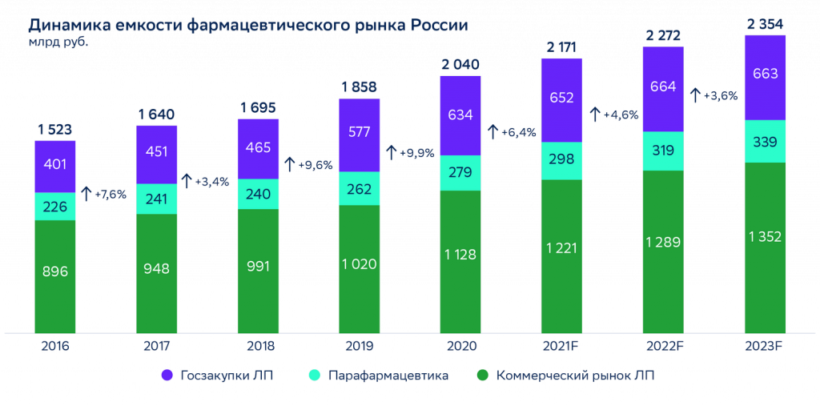
- Динамика ёмкости российского фармацевтического рынка 2016-2023 гг.
В целом, увеличилась доля российских препаратов на фармацевтическом рынке. Так, мы можем наблюдать, что за рассматриваемый период увеличился объём российской фармацевтической отрасли в основном за счёт капиталовложений. Интенсивное развитие фармацевтической промышленности в ближайшем времени позволит увеличить налоговые поступления в государственный бюджет.

Проблемные места в реализации Программы
В результате успешной реализации основной части Стратегии развития фармацевтической промышленности до 2020 года фармацевтическая промышленность перешла на новый инновационный этап развития. Однако к 2020 году выявились проблемные места государственной программы «Фарма-2020»:
- На прежнем высоком уровне доля фальсифицированных лекарственных средств на российском фармацевтическом рынке;
- Слабое правовое регулирование оборота биологически активных добавок (БАД), из-за чего недобросовестные участники фармацевтического рынка продвигают их под видом лекарств;
- Зависимость российского фармацевтического производства от импортных субстанций;
- Недостаточное инвестирование в отечественные фармацевтические компании;
- Неразвитое сотрудничество государства и предпринимательства для государственно-частного партнёрства (ГЧП);
- Отсутствие прозрачного и стабильного регулирования в сфере защиты прав на интеллектуальную собственность;
- Неспособность удовлетворить потребности рынка лекарственных средств вследствие неконкурентоспособности российских фармацевтических компаний;
- Отсутствие правовой базы для продажи лекарственных через Интернет.
Для решения данных проблем государственная программа «Фарма-2020» была скорректирована и продлена до 2024 года. Тем не менее, в 2021 году была запущена новая государственная программа «Фарма-2030». Особенность данной ситуации заключается в том, что в настоящий момент ещё не закончилась реализация госпрограммы «Фарма-2020», как уже началась госпрограмма «Фарма-2030».

Новый вектор развития
Государственную программу «Фарма-2020» продлили до 2024 года. Однако выводы, сделанные в период пандемии COVID-19, и текущая ситуация во внешней политике заставили Правительство РФ внести корректировку и создать новую стратегию.
Так, новым проектом госпрограммы внесены изменения в количественные значения ожидаемых результатов «Фармы-2020», планируемых к достижению до 2024 года (по пяти ожидаемым результатам реализации госпрограммы количественные значения результатов их достижения уменьшены). Изменения отражены в таблице 1.
- Сравнение ожидаемых результатов «Фармы-2020» и продлённой госпрограммы до 2024 года
Ожидаемые результаты | «Фарма-2020» | Продлённая госпрограмма до 2024 года
Создание и модернизация высокопроизводительных рабочих мест до 2024 года | 24 тыс. рабочих мест | 23 тыс. рабочих мест
Увеличение доли высокотехнологичной и наукоёмкой продукции в общем объёме производства фармацевтической и медицинской отрасли по отношению к 2011 году | В 7 раз | Не указано
Увеличение к 2024 году доли лекарственных средств отечественного производства в общем объёме потребления (в денежном выражении) | До 53% | До 35,6%
Увеличение к 2024 году доли медицинских изделий отечественного производства в общем объёме потребления (в денежном выражении) | До 43% | До 30%
Увеличение доли стратегически значимых лекарственных средств, производство которых осуществляется по полному производственному циклу на территории Российской Федерации к 2024 году | До 93% | До 89%
Увеличение к 2024 году доли организаций, осуществляющих технологические инновации в фармацевтической и медицинской отрасли, в общем количестве производителей | До 56% | До 56%
Увеличение к 2024 году экспорта лекарственных средств и медицинских изделий | Не менее чем до 156 млрд. рублей | Не менее чем до 180 млрд. рублей
Стратегия развития фармацевтической промышленности до 2020 года показала, что в первую очередь отрасли необходимо импортозамещение инновационных лекарственных препаратов, то есть следует наращивать отечественное производство оригинальных препаратов, в дополнение к уже налаженному производству дженериков (полного «аналога» оригинального лекарственного средства). Таким образом, это должно стать вектором развития отрасли на следующие десять лет и заложено в стратегию «Фарма-2030», которая, с одной стороны, продолжает уже начатый курс, и в то же время ориентирована на принципиально новые цели, среди которых — увеличение экспорта фармацевтической продукции.

Переход от «Фармы-2020» к «Фарме-2030»
Указом Президента РФ от 7 мая 2018 г. № 204 «О национальных целях и стратегических задачах развития Российской Федерации на период до 2024 года» (далее – Указ Президента РФ от 7 мая 2018 г. № 204) Правительству РФ было поручено разработать среди прочих национальную программу развития здравоохранения. В рамках реализации положений этого указа началась работа над Стратегией развития фармацевтической промышленности РФ на период до 2030 года (далее также – «Фарма-2030»). Ответственным за подготовку этого документа было Министерство промышленности и торговли РФ.
Сравним цели и показатели двух государственных программ развития фармацевтической промышленности – до 2020 года и до 2030 года. Полученные результаты отражены в таблице 2.
- Сравнение целей и показателей «Фармы-2020» и «Фармы-2030»
 | «Фарма-2020» | «Фарма-2030»
Сроки реализации | 2013-2020 гг. (продлена до 2024 года) | 2021-2030 гг.
Ответственный исполнитель Программы | Министерство промышленности и торговли РФ | Министерство промышленности и торговли РФ
Цели госпрограммы | Создание инновационной российской фармацевтической и медицинской промышленности мирового уровня | Увеличение объёмов производства отечественных лекарственных средств и медицинских изделий в денежном выражении в 2 раза к 2030 году по сравнению с 2021 годом
Показатели госпрограммы | - Создание и модернизация высокопроизводительных рабочих мест (накопленным итогом);  - Увеличение доли высокотехнологичной и наукоёмкой продукции в общем объеме производства отрасли относительно уровня 2011 года;  - Увеличение производительности труда в фармацевтической и медицинской отрасли относительно уровня 2011 года;  - Объём экспорта лекарственных средств и медицинских изделий;  - Доля организаций, осуществивших технологические инновации в фармацевтической и медицинской отрасли, в общем количестве производителей;  - Использование результатов интеллектуальной деятельности в сфере фармацевтической и медицинской промышленности;  - Объём инвестиций в научные исследования, разработки, технологические инновации и перевооружение производства фармацевтической и медицинской продукции;  - Объём производства отечественных лекарственных средств, отечественных медицинских изделий в денежном выражении за счёт коммерциализации созданных технологий;  - Доля лекарственных средств отечественного производства по номенклатуре перечня стратегически значимых лекарственных средств и перечня жизненно необходимых и важнейших лекарственных препаратов. | - Объём производства отечественных лекарственных средств, отечественных медицинских изделий (в денежном выражении), млрд. руб.;  - Объём производства отечественных лекарственных средств (в денежном выражении), млрд. руб.;  - Объём производства отечественных медицинских изделий (в денежном выражении), млрд. руб.;  - Доля лекарственных средств локального производства от суммарного потребления в денежном выражении, %;  - Доля медицинских изделий локального производства от суммарного потребления в денежном выражении, %;  - Объём экспорта лекарственных средств и медицинских изделий, млрд. руб.;  - Доля стратегически значимых лекарственных средств, производство которых осуществляется по полному производственному циклу на территории Российской Федерации, %;
Объём бюджетных ассигнований | 108,4 млрд. руб. (в ценах соответствующих лет) | 137,4 млрд. руб. (до 2024 года)
Целью стратегии развития фармацевтической промышленности на период до 2030 года является конкурентоспособность на международном рынке, а также развитие внутреннего производства. Как и прежде в «Фарме-2020», главным остался курс на инновационную модель развития. Основная цель обновлённой госпрограммы — за девять лет реализации программы с 2021 по 2030 год увеличить объёмы производства отечественных лекарственных средств и медицинских изделий в денежном выражении в два раза — до 1,5 трлн рублей.
Вместе с тем ожидается, что к концу 2030 года объём экспорта лекарственных препаратов и медицинских изделий увеличится до 311 млрд рублей. При этом к 2024 году, как и прежде, этот показатель должен возрасти до 180 млрд рублей.
Основными направлениями госпрограммы являются:
- Стимулирование инвестиционной деятельности;
- Производство конкурентоспособных лекарственных препаратов;
- Развитие производства лекарственных препаратов в Российской Федерации;
- Трансфер зарубежных технологий;
- Увеличение инновационного потенциала отрасли;
- Внедрение новых технологий.

Фармацевтический рынок в мировом контексте
Мировой фармацевтический рынок с каждым годом непрерывно растёт. Появляются новые рынки сбыта, лекарственные препараты, технологии производства и хранения лекарств. Наиболее эффективными факторами стимулирования роста мирового фармацевтического рынка являются увеличение численности населения в мире, повышение продолжительности жизни, появление новых заболеваний и эпидемий.

Мировые лидеры фармацевтической отрасли
Лидерами мирового фармацевтического рынка являются США, Китай и Япония. Россия входит в десятку крупнейших фармацевтических рынков, однако её доля в глобальном контексте невелика и варьируется в диапазоне 2-2,5%.
Говоря об экспортной деятельности, можно отметить, что российская доля экспорта очень мала по сравнению с такими ведущими странами-экспортёрами, как Германия, Швейцария, Бельгия, США, Франция. По последним данным на 2021 год Российская Федерация занимала в этом рейтинге 34-е место.
На сегодняшний день лидерами на фармацевтическом рынке являются следующие компании, разрабатывающие и производящие лекарственные препараты:
- Johnson & Johnson (США);
- Pfizer (США);
- Sinopharm (Китай);
- Roche Holding (Швейцария);
- AbbVie (США);
- Novartis (Швейцария);
- Bayer (Германия);
- Merck & Co. (США);
- Bristol Myers Squibb (США);
- GlaxoSmithKline (США);
- Sanofi (Франция).
Немецкая компания “Statista”, специализирующаяся на рыночных и потребительских данных, сделала прогноз относительно рейтинга мировых лидеров в фармацевтической отрасли на 2023 год. Прогнозируется, что Pfizer снова станет ведущей компанией по выручке от фармацевтической деятельности в 2023 году, чему по-прежнему способствуют высокие продажи вакцины против COVID-19. Согласно этим прогнозам, Merck & Co., производитель лидирующего препарата Keytruda, должна подняться на второе место. Прогнозируемый рейтинг компаний на 2023 год отражён на рисунке 2.
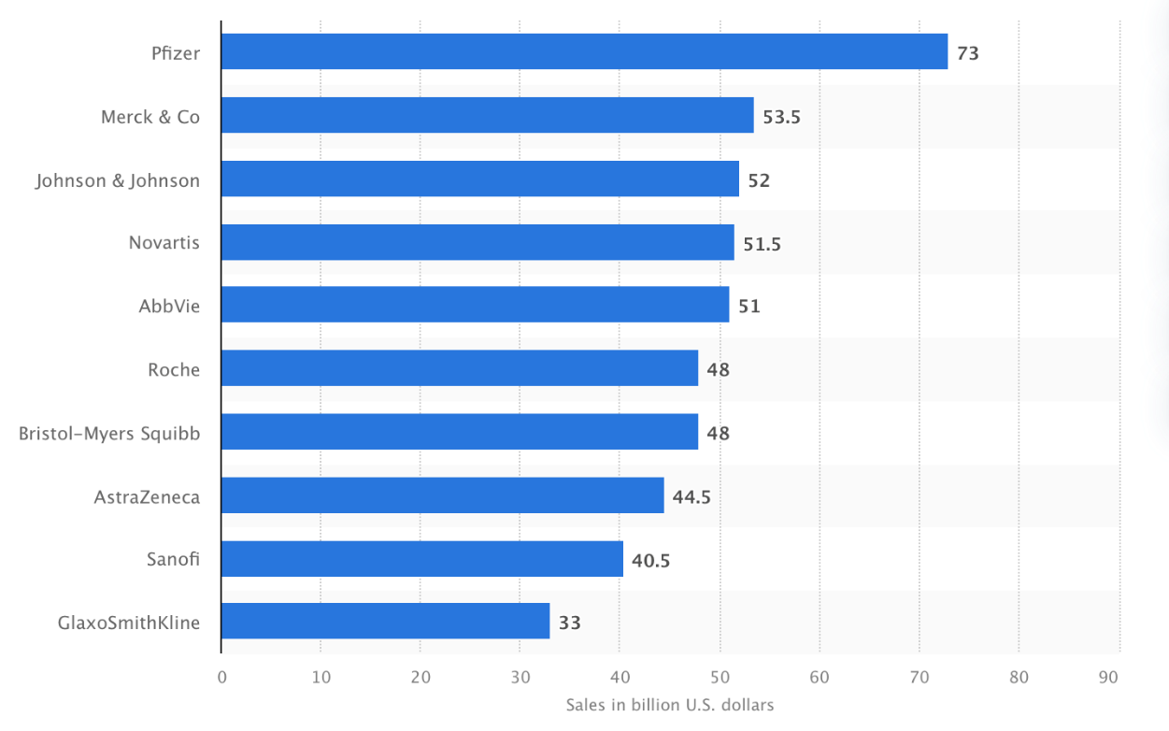
- Ведущие фармацевтические компании мира на основе прогнозируемых продаж к 2023 году (в млрд долларов США)
В топ-75 мирового рейтинга фармацевтических производителей входит и российский производитель – компания «Р-Фарм», занимающая в нём 65-е место (по данным на ноябрь 2021 года). В настоящее время «Р-Фарм» готовится к выходу на рынок Юго-Восточной Азии. Для этого компания открыла представительство в столице Вьетнама Ханое.
Например, у компании “BIOCAD” развита на высоком уровне международная деятельность. Эта компания осуществляет свою деятельность не только в России, но и в Бразилии, Китае, Объединённых Арабских Эмиратах (ОАЭ), Вьетнаме – в этих странах у фирмы есть свои офисы и дочерние компании. Список направлений для экспорта у “BIOCAD” ещё более обширный – это Беларусь, Казахстан, Мексика, Марокко, Шри-Ланка и многие другие государства.
Рассматривая компанию «ГЕРОФАРМ», можно отметить, что у этой фирмы также развито международное сотрудничество с Беларусью, Казахстаном, Молдовой, Таджикистаном, Узбекистаном, Монголией, Венесуэлой и другими странами. Компания планирует и дальше расширять географию присутствия, в том числе за счёт новых продуктов, разработка которых реализуется в соответствии с международными стандартами. В число приоритетных направлений развития входит укрепление позиций на текущих рынках присутствия, освоение новых рынков сбыта в Южной и Центральной Америке, Юго-Восточной Азии, Тихоокеанском регионе, Среднем Востоке, Африке и Европе. Подробнее международную деятельность данной компании рассмотрим во второй главе.

Структура государственного регулирования фармацевтического производства за рубежом
Государственное регулирование производства и обращения лекарственных средств в зарубежных странах во многом схоже с российским регулированием отрасли. Органом государственного управления в зарубежных странах в области фармацевтической деятельности является Министерство здравоохранения (в некоторых странах департамент здравоохранения).
В структуре Министерств имеются подразделения, курирующие фармацевтическую деятельность. В некоторых странах мира существует должность главного фармацевта. Например, в Израиле – это главный окружной фармацевт.
Говоря о регистрации лекарственных средств, можно отметить, что обращение лекарственных препаратов на рынках стран Европейского союза возможно только при наличии специального разрешения (лицензии) на продажу. Для получения регистрации необходимо, чтобы лекарства отвечали определённым критериям безопасности, эффективности и качества. Для того, чтобы начать продавать лекарства за рубежом, необходимо проводить клинические испытания и государственную регистрацию.
Если единая процедура в рамках Европейского союза неприменима, то производитель проходит национальную процедуру по допуску лекарств на внутренний рынок. Например, в Германии её осуществление урегулировано законом «О лекарственных препаратах», в котором также нашли отражение требования европейских директив в фармацевтической сфере. В соответствии с данным актом производитель (или импортёр) должен подтвердить качество, эффективность воздействия и безопасность препарата при помощи клинических испытаний. Опасным признаётся такое лекарство, в отношении которого на основании научных выводов возникает обоснованное подозрение, что оно при употреблении оказывает вредное воздействие для здоровья.

Международные стандарты GMP
Для того, чтобы обеспечить безопасность для потребителей лекарственных препаратов, в 1963 году в США были сформулированы правила GMP, которым следуют на сегодняшний день.
В 1969 году на 22-й Всемирной ассамблее здравоохранения, проводимой Всемирной Организацией здравоохранения (ВОЗ), была принята резолюция WHA20.50 «Контроль качества фармацевтической продукции», в которой указаны рекомендации всем странам-членам ВОЗ принять и применить международные правила производства и контроля качества лекарственных препаратов.
GxP (Good … Practice, Надлежащая … практика) — признанная во всём мире система обеспечения качества лекарственных средств. Данная система охватывает все этапы жизненного цикла лекарственного средства, от фармацевтической разработки, испытаний, изготовления, хранения до использования конечным потребителем, а именно:
- Доклинические (лабораторные) исследования, которые регулируются правилами GLP (Good Laboratory Practice – надлежащая лабораторная практика);
- Клинические испытания, которые регулируются правилами GCP (Good Clinical Practice – надлежащая клиническая практика);
- Производство, которое регулируется правилами GMP (Good Manufacturing Practice – надлежащая производственная практика);
- Хранение, которое регулируется правилами GSP (Good Service Practice – надлежащая практика обслуживания, хранения);
- Оптовая торговля, которая регулируется правилами GDP (Good Distribution Practice – надлежащая практика оптовой продажи);
- Розничная торговля, которая регулируется правилами GPP (Good Participatory Practice – надлежащая практика розничной продажи).
Схема реализации стандартов GxP отражена на рисунке 3.
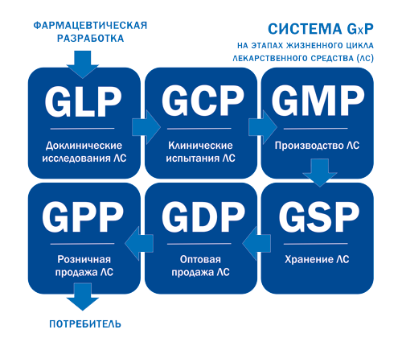
- Международные стандарты GxP
Основной задачей правил GMP является то, что все стадии и операции по производству лекарственных препаратов должны быть регламентированы, протокольно зафиксированы и подлежать проверке. Особое внимание уделяется процессу производства в целом – исходному сырью, документации стадий производства, производственным помещениям. Обязателен отдел технического контроля, который необходим для фармацевтического предприятия, чтобы контролировать все стадии производства лекарств. Более того, подчёркивается обязательность профильного образования для руководителя фармацевтического предприятия (но не владельца), порядок подготовки персонала и так далее.

Клинические испытания лекарственных средств
Клинические испытания лекарственного средства – это все научные исследования с участием людей, которые проводятся с целью оценки эффективности и безопасности нового лекарственного препарата или расширения показаний к применению существующего на рынке лекарственного препарата.
Такие исследования используются для оценки безопасности и эффективности новых методов лечения, и являются обязательным условием для вывода лекарственного препарата на рынок. Они требуют применения строгого научного подхода, чтобы гарантировать как терапевтический эффект, так и безопасность участников. До начала клинических исследований с участием человека в обязательном порядке проводятся доклинические исследования – тестирование изучаемой молекулы на животных.
Клинические испытания состоят из четырёх фаз, отражённых на рисунке 4, целью которых является изучение действия препарата в организме человека и оценка его эффективности.
Исследования нового препарата обычно занимают несколько лет, а иногда могут длиться до десяти лет. Чаще всего они инициируются и финансируются фармацевтическими компаниями. Чтобы начать клиническое исследование, требуются различные разрешения от компетентных органов каждой страны. Сроки получения разрешений варьируются в различных странах: от 30 до более чем 200 дней. В Российской Федерации этот срок составляет около 90-100 дней.
Исходя из всего вышеперечисленного, можно сделать вывод, что производство нового препарата является довольно затратным, однако его производство и дальнейшая продажа могут принести большую прибыль фармацевтической компании, если данный лекарственный препарат является необходимым и незаменимым для пациентов.
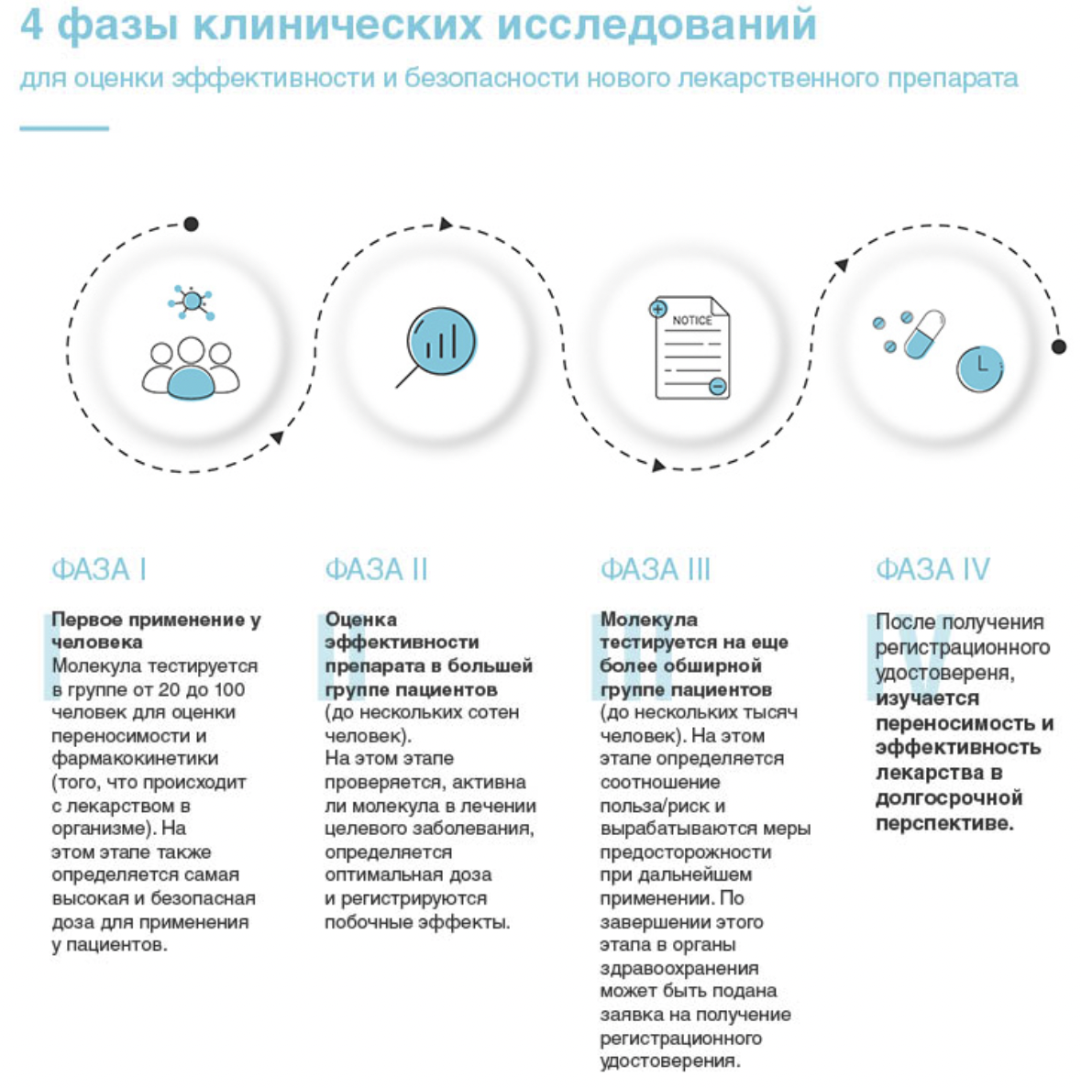
- Четыре фазы клинических исследований

Российский рынок фармацевтической продукции

Факторы роста российского фармацевтического производства
Российский фармацевтический рынок продолжает расти во многом благодаря государственным закупкам. Особенно это является важным фактором в тех экономических ситуациях, когда доходы населения снижаются.
Одним из факторов роста российского рынка производства фармацевтической продукции является увеличение государственных инвестиций в здравоохранение. Именно этот фактор был основным в стратегии «Фарма-2020» и остался одной из главных целей до 2030 года включительно. Также немаловажным фактором является политика протекционизма, от которой зависит безопасность граждан страны, то есть список ЖНВЛП должна покрывать высокая доля отечественных производителей.
Чтобы усилить свои позиции на мировом рынке, Российской Федерации необходимо увеличить объёмы экспорта, выйти на зарубежные рынки с целью увеличить объём российского фармацевтического производства в мировом масштабе. Чтобы российские фармацевтические компании могли наравне конкурировать с зарубежным производством лекарственных средств, необходимо внедрять новые технологии в производство, иметь соответствующие стандарты производства продукции, необходимые маркировки международного стандарта.

Российские лидеры по производству лекарственных препаратов
Российские фармацевтические компании производят лекарственные препараты по относительно доступной цене для отечественных потребителей. Наряду с этим государство стимулирует создание высокотехнологичных фармацевтических компаний, тем самым развивая данную отрасль.
Рассмотрим отечественные компании, которые лидируют по производству лекарственных препаратов:
- АО «Р-ФАРМ»;
- ЗАО «БИОКАД»;
- АО «ГЕНЕРИУМ»;
- АО «ВАЛЕНТА ФАРМ»;
- АО «ФАРМАСИНТЕЗ»;
- ЗАО «КАНОНФАРМА ПРОДАКШН»;
- ОАО «ФАРМСТАНДАРТ-УФАВИТА»;
- ООО «ОЗОН»;
- АО «ВЕРТЕКС»;
- ЗАО «ФАРМФИРМА «СОТЕКС».
Как уже говорилось ранее, только одна российская компания «Р-Фарм» входит в международные рейтинги по производству лекарственных препаратов. Таким образом, у российских производителей есть стимулы к росту, чтобы конкурировать с иностранными производителями и добиться международного влияния в отрасли производства лекарств.

Фармацевтический рынок Российской Федерации
Рассмотрим российский фармацевтический рынок состоит из двух сегментов – коммерческого и государственного.
Коммерческий сегмент включает в себя аптечные продажи лекарственных препаратов и парафармацевтики (биологически активные добавки к пище, применяемые для профилактики, вспомогательной терапии и поддержки в физиологических границах функциональной активности органов и систем) без учёта продаж по Программе «Льготное лекарственное обеспечение» (то есть обеспечение лекарственными средствами и изделиями медицинского назначения групп населения и категорий заболеваний при амбулаторном лечении по рецептам врачей бесплатно или со скидкой 50%).
Государственный сегмент российского фармацевтического рынка включает в себя продажи лекарственных средств в аптеках по программе высокозатратных нозологий (ВЗН), программе обеспечения необходимыми лекарственными препаратами (ОНЛП), программе регионального лекарственного обеспечения (РЛО), а также реализацию через лечебно-профилактические учреждения (ЛПУ).

Российский экспорт в другие страны
Несмотря на то, что Российская Федерация закупает значительную часть фармацевтической продукции за рубежом, также динамично развивается экспорт российских лекарств в другие страны.
В первую очередь импортёрами российской фармацевтической продукции являются страны ЕАЭС и других бывших союзных республик, за исключением стран Прибалтики. Российские фармацевтические производители пользуются доверием в странах ЕАЭС, что подтверждается тем фактом, что на эти страны приходится 39% лекарственного экспорта России (в денежном объёме). Первое место среди импортёров российских фармацевтических продуктов занимает Казахстан, второе – Белоруссия, далее следуют Киргизия и Армения.
Помимо поставок в рамках Евразийского союза российские экспортёры отгружают лекарственные препараты в десятки различных стран. Максимальные объёмы за прошедшие годы приходились на Украину, Узбекистан и Азербайджан.
Из-за высокой конкуренции и множества барьеров входа на европейские и североамериканские рынки российская фарминдустрия ставит себе дальнейшую цель – освоение рынков стран Латинской Америки, Африки и Азии. В настоящее время некоторые отечественные фармацевтические компании уже осуществляют успешное сотрудничество в данных направлениях.
Рассмотрим статистические данные, касающиеся натурального экспорта российской фармацевтической продукции в зарубежные страны с 2017 по 2021 год, которые отражены в таблице 3.
- Натуральный экспорт российских лекарственных средств, 2017-2021 гг.
Параметр | 2017 | 2018 | 2019 | 2020 | 2021
Экспорт (млн упаковок) | 590,0 | 548,8 | 622,1 | 753,2 | 665,7
Динамика (% к предыдущему году) | - | -7 | 13,4 | 21,1 | -11,6
Проанализировав данные из таблицы, можно отметить, что в 2017-2019 годах экспорт лекарственных средств из России находился на уровне 548,8-622 млн упаковок. В 2020 году поставки увеличились на 21,1% относительно 2019 г и достигли 753,2 млн упаковок. Рост был связан с наращиванием экспорта в Азербайджан (на 51,8 млн упаковок), Таджикистан (на 22,3 млн упаковок) и Казахстан (на 20,2 млн упаковок).
В 2021 году экспорт лекарств из России снизился на 11,6% относительно 2020 года и составил 665,7 млн упаковок. Причиной стало сокращение поставок в Казахстан (на 29,5 млн упаковок), Беларусь (на 19,3 млн упаковок), Кыргызстан (на 17,5 млн упаковок) и Таджикистан (на 15,9 млн упаковок).
Далее рассмотрим стоимостной экспорт российских фармацевтических продуктов в соответствующие годы, который отражен в таблице 4.
- Стоимостной экспорт российских лекарственных средств, 2017-2021 гг.
Параметр | 2017 | 2018 | 2019 | 2020 | 2021
Экспорт (млн долларов) | 478,2 | 519,6 | 553,7 | 724,3 | 828,4
Динамика (% к предыдущему году) | - | 8,7 | 6,6 | 30,8 | 14,4
Опираясь на данные стоимостного экспорта, можно отметить, что выручка от экспорта лекарственных средств из России в зарубежные страны с 2017 по 2021 год увеличилась на 73,2%: с 478,2 до 828,4 млн долларов. Наибольший прирост отмечался в 2020 году – на 30,8% относительно 2019 года, что было обусловлено увеличением поставок, о которых говорилось ранее, и средней цены.
Далее в таблице 5 рассмотрим структуру экспорта, то есть какие виды препаратов поставляются из Российской Федерации в зарубежные страны. В первую очередь, определим виды препаратов:
- Алкалоиды – циклические соединения, содержащие один или несколько атомов азота и проявляющие свойства слабой щёлочи;
- Антибиотики – лекарственные средства, подавляющие рост и развитие микроорганизмов, чаще всего микробов;
- Витамины – лекарственные средства, содержащие природные витамины или их синтетические аналоги;
- Гормоны – лекарственные средства, содержание гормоны или вещества, производящие действие, аналогичное гормонам;
- Контрацептивы – гормональные средства, применяющиеся с целью предупреждения нежелательной беременности;
- Прочие лекарственные средства – все остальные категории лекарственных средств, не вошедшие в обозначенные выше группы.
- Экспорт российских лекарственных средств по видам лекарственных препаратов, 2017-2021 гг. (млн долларов)
Виды | 2017 | 2018 | 2019 | 2020 | 2021
Алкалоиды | 12,9 | 14,0 | 15,1 | 18,4 | 64,6
Антибиотики | 69,1 | 71,6 | 83,0 | 102,3 | 109,5
Витамины | 4,5 | 3,6 | 3,5 | 3,8 | 2,6
Гормоны | 15,6 | 39,8 | 13,2 | 30,4 | 37,9
Контрацептивы | 0,3 | 0,4 | 0,5 | 0,7 | 0,8
Прочие лекарственные средства | 375,8 | 390,2 | 438,4 | 568,7 | 613,0
Всего | 478,2 | 519,6 | 553,7 | 724,3 | 828,4
За соответствующие годы рассмотрим направления экспорта российских лекарственных средств. Данные отражены в таблице 6.
- Направления экспорта российской фармацевтической продукции в 2017-2021 гг.
№ | Страна | Доля экспорта
1 | Казахстан | 16,8%
2 | Украина | 16,1%
3 | Беларусь | 12,9%
4 | Узбекистан | 10,4%
5 | Киргизия | 3,7%
6 | Азербайджан | 3,1%
7 | Латвия | 2,8%
8 | Нигерия | 2,7%
9 | Южная Корея | 2,4%
10 | Туркмения | 2,4%
11 | Молдова | 2,4%
12 | Литва | 2,3%
13 | Армения | 1,9%
14 | Грузия | 1,6%
15 | Монголия | 1,5%
16 | Германия | 1,4%
17 | Абхазия | 1,2%
18 | Таджикистан | 1,2%
19 | Вьетнам | 0,9%
20 | Пакистан | 0,9%
Как упоминалось ранее, лидирующие направления для российских экспортёров лекарственных препаратов приходятся на страны ЕАЭС и бывшие союзные республики – Казахстан, Украину, Беларусь, Узбекистан, Киргизию и других.

Тренды развития российской фармацевтической индустрии
Фармацевтическая промышленность в России реализует стратегию независимости, а именно развивает производство субстанций и разработку инновационных оригинальных препаратов. Государственные программы «Фарма-2020» и «Фарма-2030» декларируют векторы развития отечественной фарминдустрии, которые рассмотрим далее.
Основными трендами развития фарминдустрии в России являются:
- Увеличение объёмов производства лекарств по полному циклу из российских субстанций;
- Производство дженериков, которые являются более дешёвыми по сравнению с оригинальными препаратами, что говорит об их доступности для населения;
- Вывод на рынок оригинальных препаратов;
- Субстанциональная независимость, то есть производство лекарственных препаратов по полному циклу с использованием отечественных субстанций.

Фармацевтические кластеры в России
Одной из мер государственной поддержки фармацевтического производства на территории Российской Федерации является целенаправленная деятельность по формированию и поддержке развития производственных кластеров. Несколько регионов, в которых сконцентрированы фармацевтические заводы, в 2012 году были включены в программу финансирования пилотных инновационных территориальных кластеров. В государственной программе «Фарма-2020» были запланированы государственные капитальные вложения в развитие кластерной инфраструктуры на период реализации программы в размере около 25 млрд руб.
Согласно определению Министерства промышленности и торговли РФ, фармацевтический кластер – это группа географически локализованных взаимосвязанных инновационных фирм – разработчиков лекарств, производственных компаний; поставщиков оборудования, комплектующих, специализированных услуг; объектов инфраструктуры: научно-исследовательских институтов, вузов, технопарков, бизнес-инкубаторов и других организаций, дополняющих друг друга и усиливающих конкурентные преимущества отдельных компаний, и кластера в целом.
В настоящее время в России существует ряд фармацевтических кластеров:
- Кластер медицинской, фармацевтической промышленности, радиационных технологий Санкт-Петербурга;
- Инженерно-производственный кластер «Биомед»;
- Кластер биофармацевтики;
- Инновационный территориальный кластер «Фармацевтика, медицинская техника и информационные технологии Томской области»;
- Алтайский биофармацевтический кластер;
- Байкальский фармацевтический кластер;
- Фармацевтический кластер (Рязанская область);
- ФармДолина;
- Фармацевтика, биотехнологии и биомедицина (г. Обнинск, Калужская обл.);
- Инновационный территориальный кластер «ФИЗТЕХ XXI».
Создание территориальных кластеров для фармацевтического производства позволяет решить важные экономические задачи:
- Стимулирование развития промышленного производства;
- Диверсификация структуры экономики;
- Улучшение инвестиционного климата в регионе, в котором находится кластер;
- Развитие малого и среднего предпринимательства;
- Привлечение новых инвесторов;
- Повышение уровня конкурентоспособности предприятий региона на российском и мировом рынках;
- Увеличение темпов роста производства высокотехнологичной продукции и объёмов несырьевого экспорта.
К преимуществам кластеризации фармацевтической промышленности относится, прежде всего, использование существующего потенциала фармацевтических заводов. При этом их объединение в кластеры на основе географической близости и функциональной зависимости приводит к созданию новых цепочек производства, добавленной стоимости, расширению доступа к инновациям и технологиям, снижению транзакционных издержек и росту количества высокопроизводительных рабочих мест.

Отличия российских стандартов производства лекарственных препаратов от международных. Барьеры выхода на международный рынок
Несмотря на то, что российское фармацевтическое производство достаточно развито внутри страны, то есть в России есть инновационные лаборатории, производство лекарств становится всё более высокотехнологичным, остаются различия с международными конкурентами. Этот факт свидетельствует о том, что у российских компаний появляются дополнительные издержки, чтобы осуществлять экспансию в зарубежные страны.
Одним из главных факторов, препятствующих выходу российский компаний на международный фармацевтический рынок, является несоответствие процессов производства и клинических испытаний международным стандартам. В частности, в международном стандарте GMP есть требования, которых российские стандарты не предусматривают (например, «создание особо чистых цехов»).
Ещё одна проблема заключается в том, что российский фармацевтический производитель обязан пройти сертификацию GMP в той стране, куда планируется поставлять лекарственные препараты, поскольку между Министерством промышленности и другими государствами не подписаны документы о взаимном признании сертификатов GMP.
Более того, как говорилось ранее, на международном рынке нет дефицита в выборе поставщиков и продуктов, и российские производители могут выйти на этот рынок, только предложив уникальные разработки.

Внешнеэкономическая деятельность Российской Федерации

Нормативные акты, регулирующие экспортную деятельность России
Рассмотрим основные нормативные акты, регулирующие внешнеэкономическую деятельность российских экспортёров, что отражено в таблице 7.
- Основные нормативные акты в сфере экспорта
Название нормативного акта | Примечание
Федеральный закон «Об основах государственного регулирования внешнеторговой деятельности» от 08.12.2003 № 164-ФЗ | Определяет основы государственного регулирования внешнеторговой деятельности, полномочия Российской Федерации и субъектов Российской Федерации в области внешнеторговой деятельности в целях обеспечения благоприятных условий для внешнеторговой деятельности, а также защиты экономических и политических интересов Российской Федерации.
Федеральный закон «Об иностранных инвестициях в Российской Федерации» от 25.07.2002 № 117-ФЗ | Определяет основные гарантии прав иностранных инвесторов на инвестиции и получаемые от них доходы и прибыль, условия предпринимательской деятельности иностранных инвесторов на территории Российской Федерации.
«Патентный закон Российской Федерации» от 23.09.1992 № 3517-1 | Регулирует отношения, связанные с созданием, охраной и использованием изобретений, полезных моделей и промышленных образцов.
Таможенный кодекс Евразийского экономического союза (ЕАЭС) | Регулирует таможенные правила вывозимых товаров через границу ЕАЭС.
«Таможенный кодекс Российской Федерации» от 28.05.2003 № 61-ФЗ | Регулирует отношения в области таможенного дела.
«Налоговый кодекс Российской Федерации (часть первая)» от 31.07.1998 № 146-ФЗ (ред. от 03.08.2018), «Налоговый кодекс Российской Федерации (часть вторая)» от 05.08.2000 № 117-ФЗ (ред. от 11.10.2018) | Регулирует устранение двойного налогообложения по отношению к физическим лицам и организациям, налоговые ставки, особенности налогообложения иностранных организаций, определяет порядок возмещения экспортного НДС.
Федеральный закон «О валютном регулировании и валютном контроле» от 10.12.2003 № 173-ФЗ | Определяет принципы осуществления валютных операций в Российской Федерации, полномочия и функции органов валютного регулирования и валютного контроля, права и обязанности юридических и физических лиц в отношении владения, пользования и распоряжения валютными ценностями, ответственность за нарушение валютного законодательства.
Федеральный закон «О таможенном регулировании в Российской Федерации» от 27.11.2010 № 311-ФЗ | Устанавливает особенности таможенного регулирования в Российской Федерации в соответствии с положениями таможенного законодательства таможенного союза и содержит положения, отражающие отсылочные нормы Таможенного кодекса таможенного союза, согласно которым регулирование ряда правоотношений, либо установление дополнительных условий, требований или особенностей нормативного правового регулирования должно определяться на уровне национального законодательства государств-членов таможенного союза.
Федеральный закон «Об экспортном контроле» от 18.07.1999 г. № 183-ФЗ | Устанавливает принципы осуществления государственной политики, правовые основы деятельности органов государственной власти Российской Федерации в области экспортного контроля, а также определяет права, обязанности и ответственность участников внешнеэкономической деятельности.
Закон РФ от 21 мая 1993 г. № 5003-I «О таможенном тарифе» | Таможенный тариф Российской Федерации – свод ставок таможенных пошлин, применяемых к товарам, перемещаемым через таможенную границу РФ и систематизированным в соответствии с Товарной номенклатурой внешнеэкономической деятельности.
Закон РФ от 7 июля 1993 г. № 5338-I «О международном коммерческом арбитраже» | Определяет порядок разрешения споров, возникающих в сфере международной торговли, посредством их передачи на рассмотрение международного коммерческого арбитража.
К этому перечню нормативных актов следует также отнести поддержку на национальном уровне – государственные концепции и программы развития, стратегии (к примеру, Стратегии развития фармацевтической промышленности, о которых говорилось ранее), рекомендации органов власти по поддержке российского экспорта.

Меры государственной поддержки российских экспортёров
Существуют различные меры государственной поддержки экспорта российской продукции на зарубежные рынки.
Сперва стоит отметить органы исполнительной государственной власти, регулирующие экспортную деятельность Российской Федерации – Министерство экономического развития РФ, Министерство промышленности и торговли РФ, Министерство финансов РФ, Министерство иностранных дел РФ, Министерство сельского хозяйства РФ, Министерство связи и массовых коммуникаций РФ, а также Министерство энергетики РФ. Значительным функционалом обладают две службы – Федеральная таможенная служба РФ (ФТС) и Федеральная налоговая служба (ФНС).
Далее способствуют поддержке экспорта следующие организации – это Российский экспортный центр (РЭЦ) и Внешэкономбанк (ВЭБ). Рассматривая структуру РЭЦ, можно выделить три ключевых звена – это экспортный центр, Российское агентство по страхованию экспортных кредитов и инвестиций (ЭКСАР), а также Российский экспортно-импортный банк (РОСЭКСИМБАНК). Как можно заметить, на данном уровне присутствуют две организации, занимающихся банковскими операциями. С финансовой точки зрения, важно понимать, что есть РОСЭКСИМБАНК осуществляет широкий спектр банковских услуг, а Внешэкономбанк занимается, в основном, поддержкой крупных экспортных инвестиционных проектов.
Российский экспортный центр (РЭЦ) – это государственный институт поддержки несырьевого экспорта. Он помогает частным фирмам продвигать российские товары и услуги за границей: организует их участие в выставках, предлагает субсидии и льготы, проводит образовательные программы и многое другое. На поддержку РЭЦ могут претендовать как маленькие компании и стартапы, так и гиганты отраслей.
Наконец, поддержка экспорта осуществляется с помощью организаций-объединений, которые в некоторой степени ограничены в своих полномочиях и осуществляют широкий спектр консультационных услуг – это Торгово-промышленная палата, Российский союз промышленников и предпринимателей, общественная организация «Деловая Россия» и схожая по своим целям организация «Опора России».
Все вышеперечисленные организации, осуществляющие поддержку экспортной деятельности Российской Федерации, формируют комплексную систему поддержки национального бизнеса в вопросах работы на зарубежных рынках для российских фирм.

Регулирование экспорта фармацевтической продукции
Экспортировать лекарства могут как фармацевтические компании, так и предприятия оптовой торговли. Это следует из пункта 3 Положения о ввозе в Российскую Федерацию и вывозе из неё лекарственных средств и фармацевтических субстанций, которое утверждено Постановлением Правительства РФ от 25 декабря 1998 г. № 1539.
Перед тем, как начать экспортировать лекарства, организации нужно получить лицензию. Это установлено пунктом 1 статьи 26 Федерального закона от 22 июня 1998 г. № 86-ФЗ «О лекарственных средствах».
Порядок получения такой лицензии прописан в Положении о порядке лицензирования экспорта и импорта товаров (работ, услуг) в Российской Федерации, которое утверждено Постановлением Правительства РФ от 31 октября 1996 г. № 1299.
Чтобы получить лицензию, экспортёры должны представить в уполномоченное Минэкономразвития РФ региональное учреждение пакет документов. Перечень документов приведен в пункте 6 Положения № 1299.

Ситуация с экспортом российских вакцин от COVID-19
С января по сентябрь 2021 года Российская Федерация экспортировала 608,6 тонн вакцин от коронавируса стоимостью более $1,2 млрд. В октябре того же года поставки этих вакцин выросли вдвое по сравнению с сентябрём, до $356 млн (в натуральном выражении — 168,3 тонн), что стало рекордом.
В октябре больше всего российских вакцин в стоимостном и натуральном выражении закупила Мексика — 39 тонн на $121 млн. В числе лидеров по закупкам российских препаратов в натуральном выражении также был Узбекистан — 34 тонн на $3,5 млн.
В целом за 2021 год в топ-5 покупателей российских вакцин вошли Аргентина (около $220 млн), Мексика ($190 млн), Объединённые Арабские Эмираты (ОАЭ) (почти $126 млн), Казахстан ($114 млн), Индия (около $112 млн). На эти страны пришлось более 60% экспорта российских вакцин от COVID-19.
В России разработано и выпускается пять вакцин от коронавируса: «Спутник V» и его однокомпонентная версия «Спутник Лайт», «КовиВак», «ЭпиВакКорона» и «ЭпиВакКорона-Н». С середины октября 2021 года в Санкт-Петербурге проходили испытания шестой вакцины — «Бетувакс». Министерство промышленности и торговли РФ планирует нарастить производство вакцин от COVID-19 до 2 млрд доз в год.
Однако существует проблема того, что российские вакцины не получили разрешения от Всемирной организации здравоохранения (ВОЗ), которая в настоящее время одобрила для использования четыре вакцины: «Spikevax» (американской компании «Moderna»), «Comirnaty» (американской компании «Pfizer» и её германского партнера «BioNTech»), «Vaxzevria» (британско-шведской компании «AstraZeneca») и вакцина компании «Janssen» (американской корпорации «Johnson & Johnson»). Кроме того, Европейское агентство лекарственных средств рекомендовало выдать временное регистрационное удостоверение для вакцины от коронавируса «Nuvaxovid» производства американской биотехнологической компании «Novavax».
Причиной тому является тот факт, что российские вакцины не прошли все фазы клинического исследования, являющиеся во всём мире неотъемлемым этапом разработки препаратов, который предшествует его регистрации и широкому медицинскому применению.
Самое распространённое мнение о том, почему российские вакцины не были одобрены ВОЗ – это сложные отношения России со многими европейскими странами и США.

Формы экспансии на зарубежные рынки
В настоящее время существуют различные формы экспансии компаний на зарубежные рынки. Предприятия выбирают форму выхода на международные рынки с учётом следующих факторов:
- Финансовых затрат;
- Степени контроля;
- Скорости выхода на рынок;
- Доступа к зарубежным ресурсам;
- Тарифных барьеров;
- Выбранной стратегии присутствия на рынке (краткосрочной и долгосрочной);
- Возможности достижения синергического эффекта;
- Зависимости от зарубежного партнёра;
- Сложности выхода с рынка;
- Финансовых потерь при выходе с рынка;
- Степени вовлечённости в зарубежный рынок.
Можно выделить следующие формы выхода фирм на международную арену – экспорт, интернет-торговля, франчайзинг, лицензирование, совместное предприятие, стратегические альянсы, прямые инвестиции, слияния и поглощения, что отражено в таблице 8.
- Формы экспансии компаний на зарубежный рынок
Описание формы экспансии | Преимущества формы | Недостатки формы | Предотвращение рисков
Экспорт
Компания производит товары в своей стране, а потом продаёт их за границу. | Отсутствие операционных рисков за рубежом; наименьшие затраты выхода на зарубежный рынок; возможность протестировать рынок другой страны. | Отсутствием у компании контроля за продвижением товара в другой стране. | Компании могут нанимать агентов (дистрибьюторов), которые продвигают товар за рубежом.
Интернет-торговля
Потребители напрямую покупают товары или услуги у продавца через Интернет. | Низкие издержки и риски, связанные с международным маркетингом; отсутствует необходимость открывать магазины за рубежом или искать агентов. | Сильная зависимость от степени распространения Интернета на зарубежном рынке и доступностью доставки покупок. | Компании могут ориентироваться на рынки, где у населения есть свободный доступ к Интернету.
Франчайзинг
Компания (франчайзер) может продать другой компании или предпринимателю (франчайзи) право на ведение бизнеса, или франшизу. | Прямой и простой способ вхождения на международные рынки; у владельца франшизы есть возможность контролировать качество и продвижение своего товара или услуги. | Франчайзеру приходится делиться прибылью с франчайзи. | Компании могут наращивать мощности для увеличения прибыли.
Лицензирование
Покупатель лицензии может производить товар владельца лицензии, используя его бренд, дизайн, ноу-хау и патенты. | Товарам не надо физически пересекать границы между странами; компании не приходится финансировать производство за рубежом. | Успех на международном рынке будет зависеть от покупателя лицензии. | Компании могут детально изучить рынок, в котором планируют продавать лицензию.
Совместное предприятие
Совместное предприятие создается совместно с местной компанией и объединяет ресурсы компаний из разных стран. Целью совместного предприятия является внедрение на рынке совместного продукта. | Риски разделены между двумя партнёрами; компании могут использовать сильные стороны друг друга, создавая эффект синергии; местный партнёр обычно обладает лучшим знанием местного рынка, законодательства, предпочтений потребителя. | Многие совместные предприятия заканчивают своё существование из-за разного рода конфликтов между владельцами. | Компании могут налаживать дипломатические отношения с иностранными партнёрами с целью избежания конфликтов.
Стратегические альянсы
Компании из разных стран объединяют свои ресурсы (финансовые, интеллектуальные, производственные) для работы над определенным проектом, при этом не создается отдельное юридическое лицо, как в случае с совместными предприятиями. | Компания, выходящая на международный рынок, может использовать знания своего партнёра о местном рынке для создания конкурентных преимуществ. | Многие стратегические альянсы заканчивают своё существование из-за разного рода конфликтов между участниками. | Компании могут налаживать дипломатические отношения с иностранными партнёрами с целью избежания конфликтов.
Прямые инвестиции
Компания открывает собственное производство и (или) систему распределения в другой стране. | Наивысшая степень вовлечённости компании в международную деятельность; позволяет насытить международный рынок большим количеством товаров, чем просто при экспорте; возможность открыть доступ к более дешёвым ресурсам; уход от уплаты импортных пошлин; затраты на транспортировку снижаются. | Данный способ требует от компании значительных затрат и подвержен большему количеству рисков. | Компании могут наращивать мощности для увеличения прибыли.
Слияние
Две компании желают добровольно объединиться в новую компанию. | Слияние с иностранной компанией дает доступ к местному рынку. | Есть риск неверной оценки компании, с которой вторая компания желает слиться. | Для предотвращения данного риска компании необходимо более тщательно изучить деятельность другой фирмы.
Поглощение
Покупка иностранной компании, при этом покупаемая компания прекращает своё существование. | Иностранная компания получает доступ к местному рынку. | Многие компании, сформировавшиеся поглощением, заканчивают своё существование из-за разного рода конфликтов между участниками. | Для того, чтобы избежать конфликтов, компании необходимо заключать корпоративные договоры, тщательно проработать положение устава компании.
Говоря об опыте экспансии российских фармацевтических компаний на зарубежные рынки, можно отметить, что наиболее распространённой формой выхода на международный рынок для российских фирм является экспорт лекарственных средств ввиду более низких издержек, чем, к примеру, при открытии фармацевтического предприятия за границей.
Ещё одним наиболее выгодным методом выхода на зарубежный рынок для фармацевтических компаний являются интернет-продажи, однако такой способ подойдёт не для всей фармацевтической продукции, что является недостатком данного метода.
Международные партнёры заинтересованы в том, чтобы иностранные для них компании открывали предприятия и производили лекарства на местной территории, однако для таких компаний открытие производства за рубежом является довольно затратным и проблематичным.

Выводы по главе 1
Проанализировав законодательную базу Российской Федерации в сфере фармацевтического производства, можно сделать вывод, что государство жёстко регулирует отрасль производства лекарственных препаратов, поддерживая политику протекционизма, инвестируя средства из государственного бюджета в инновационные разработки. Однако в государственном регулировании присутствуют проблемные места, которые замедляют процесс развития рынка производства лекарств – к примеру, длительные сроки регистрации лекарственных средств, сложные процедуры получения лицензии и так далее.
Рассмотрев ситуацию на зарубежном рынке, можно сделать вывод, что зарубежный фармрынок достаточно обширен, присутствует большое количество фармацевтических компаний, между тем доля российских компаний на мировом рынке слишком мала. Чтобы Российская Федерация смогла укрепить свои позиции в фармацевтической индустрии за рубежом, необходимо предложить иностранным покупателям инновационные разработки, поскольку на международном рынке нет дефицита в выборе поставщиков и продуктов.
Были проанализированы формы экспансии компаний на зарубежные рынки, из чего сделан вывод, что наименее финансово затратным для фармацевтической отрасли является экспорт, однако при данном методе выхода на рынок степень вовлечённости в международный рынок минимальная. В то же время, при открытии фармацевтического предприятия на территории другой стороны ситуация обратная – в данном случае будут наблюдаться наибольшие затраты из всех возможных методов экспансии, между тем при такой экспансии будет высокий уровень вовлечённости в международный рынок.
Говоря о государственной поддержке российских экспортёров, можно отметить, что в настоящее время существует Российский экспортный центр (РЭЦ), который совместно с Внешэкономбанком (ВЭБ) и другими организациями осуществляет стимулирование и дальнейшую поддержку российского экспорта, в том числе и фармацевтической продукции.

Глава 2. Реализация стратегии географической экспансии российскими фармацевтическими компаниями
Для того, чтобы выстроить стратегию экспансии российских фармацевтических компаний на зарубежные рынки, необходимо определить, какие факторы влияют процесс выхода фирм за рубеж.

2.1. Теоретическое объяснение экспортной деятельности компаний и международной торговли
Классические теории международной торговли объясняют, что экспорт и импорт обусловлены экономическими преимуществами стран в некоторых областях производства. Однако Адам Смит отстаивал идею о том, что страны должны направлять все свои ресурсы на производство товаров, в отношении которых они имеют абсолютное преимущество.
Давид Рикардо предположил, что торговая специализация должна основываться на понятии сравнительного преимущества, что относится к способности страны производить товары с меньшими альтернативными издержками. Однако одно из ограничений этих традиционных теорий проистекает из отсутствия в них объяснений относительно источников экономического преимущества.
Теория обеспеченности факторами, разработанная Бертилем Олином и Эли Хекшером в 1933 году, уточняет теорию сравнительных преимуществ Давида Рикардо, показывая, что международная торговля определяется различиями в обеспеченности факторами. Страны с большим населением будут экспортировать более трудоёмкие товары, поскольку этот фактор производства дешевле. Напротив, страна, извлекающая выгоду из обилия капиталов, будет экспортировать капиталоёмкие товары и импортировать товары, изготовленные из природных ресурсов. Следовательно, согласно этой концепции, следует ожидать, что страны, хорошо обеспеченные квалифицированной рабочей силой, будут иметь сравнительные преимущества в производстве таких наукоёмких товаров, как фармацевтическая продукция.
Исходя из этого, стоит отметить, что Европейский союз, который пользуется преимуществами высококвалифицированного населения, также является крупным торговым экспортёром фармацевтических препаратов. Однако это сравнительное преимущество фактически ставится под сомнение растущей конкуренцией со стороны развивающихся стран, таких как Индия, Бразилия и Китай. В действительности эти страны располагают дешёвой рабочей силой и увеличили предложение квалифицированных рабочих.
Таким образом, можно сделать вывод, что наиболее выигрышным направлением экспансии российских фармацевтических компаний будут страны с развивающейся экономикой. В первую очередь необходимо рассмотреть такие направления экспансии, как страны-члены ЕАЭС, а также Венесуэлы, Индии, Бразилии, Китая.

2.2. Кейс экспансии инсулиновых препаратов ООО «ГЕРОФАРМ» на международные рынки
В качестве кейса рассмотрим международную деятельность компании «ГЕРОФАРМ», а именно экспансию данной компании на зарубежные рынки с целью реализации инсулиновых препаратов. Проанализировав деятельность компании с помощью глубинного интервью с её представителями, определим переменные, влияющие на экспансию, затем построим модель анализа иерархий.
Построим методику для определения оптимального направления для экспансии в зарубежные страны, затем проанализируем направления для экспансии, предложенные экспертом для анализа. Наконец, выберем наиболее выигрышное направление для выхода на рынок и на основании проделанной работы выявим наиболее важные критерии для выхода российских компаний на зарубежные рынки.

2.2.1. Информация о фармацевтической компании «ГЕРОФАРМ»
ООО «ГЕРОФАРМ» – национальный производитель биотехнологических препаратов. Компания занимается выпуском лекарственных средств по полному циклу, инвестирует в технологическое развитие и создание современной фармацевтической инфраструктуры.
Областями специализации компании «ГЕРОФАРМ» являются неврология, психиатрия, эндокринология, офтальмология и гинекология. Портфель компании включает оригинальные препараты, генно-инженерные инсулины человека, аналоговые инсулины, а также дженерики.

- Логотип компании «ГЕРОФАРМ»
Компания «ГЕРОФАРМ» наряду с крупными международными производителями входит в ТОП-3 на рынке инсулинов России. По итогам 2021 года доля компании по всем сегментам выпускаемых препаратов в области сахарного диабета составила порядка 14% в денежном выражении. Все стадии производства инсулинов осуществляются на собственных производственных мощностях на территории Российской Федерации.
Компания производит самые востребованные инсулины, в том числе во флаконах, картриджах и шприц-ручках, а также пероральные сахароснижающие препараты. В общей сложности это восемь наименований лекарств для лечения диабета. В портфеле компании представлены инсулины ультракороткого, короткого, средней продолжительности и длительного действия. В разработке находятся еще 4 инсулиновых продукта.
Субстанция «ГЕРОФАРМ» соответствует международным и российским стандартам качества. Начиная с 2006 года развитие экспорта является важным элементом бизнес-стратегии «ГЕРОФАРМ». Сегодня препараты компании зарегистрированы в 12 странах СНГ и ближнего зарубежья, в четырёх странах открыты и успешно функционируют собственные представительства группы компаний, о чём говорилось в работе ранее.
Компания активно развивает рынки ближнего и дальнего зарубежья, проводит мероприятия по обмену опытом с местными органами здравоохранения и врачебным сообществом, а также реализует проекты поставки гуманитарной помощи в нуждающиеся регионы.

2.2.2. Глубинное интервью с представителем компании «ГЕРОФАРМ»
В конце апреля было проведено глубинное интервью с представителем фармацевтической компании «ГЕРОФАРМ». Нахамчен Дмитрий Леонидович, кандидат медицинских наук, коммерческий менеджер ООО «ГЕРОФАРМ» подробно ответил на вопросы интервью, прояснив ситуацию, связанную с экспансией фармацевтической компании за рубеж. Список вопросов для интервью отражён в Приложении 2.
Итак, при экспорте фармацевтической продукции на зарубежный рынок компания несёт издержки. Во-первых, это регистрация препарата в другой стране. Стоимость регистрации зависит от страны, в которую экспортируется лекарственный препарат. Наиболее доступной по цене является регистрация препарата российского происхождения в странах ЕАЭС – в пределах 10-15 тысяч долларов, в остальных странах регистрация может стоить несколько сотен тысяч долларов.
Во-вторых, при экспансии за рубеж необходимо провести клинические исследования препарата, а их длительность и стоимость также зависит от страны для экспорта. Как и в случае с регистрацией, в странах ЕАЭС облегчённая процедура клинических исследований для российских лекарственных средств в отличие от других стран.
В-третьих, это логистические издержки и контроль препарата. Очевидно, стоимость транспортировки лекарственных препаратов зависит от расстояния между пунктом отправки и пунктом получения, однако ввиду сложной нынешней ситуации с цепями поставки, а именно закрытым воздушным европейским пространством для российских самолётов, транспортировка усложняется и становится дороже. Далее по прибытии в страну экспорта, местный контроль берёт часть препарата для проверки его безопасности, что тоже занимает некоторое время.
В-четвёртых, это маркетинговые издержки. Если российская фармацевтическая компания экспортирует свою продукцию в определённую страну, то необходимо продвигать препарат в аптеки, в которых данный препарат будет продаваться. Далее необходимо провести информирование для зарубежных врачей, чтобы они имели осведомлены о новом препарате и советовали его своим пациентам. Также необходимо нанимать медицинских представителей, которые также будут рекламировать ввезённый препарат, что тоже имеет немалые затраты.
Более того, на экспорт влияет тот факт, является ли ввозимый препарат рецептурным или нет. Так, если лекарство выдаётся по рецепту, то его сбыт будет проблематичнее, чем если бы лекарство отпускалось в аптеках без рецепта.
Немаловажным фактором возможности успешного экспортного сотрудничества является и то, развит ли в стране для экспорта канал государственных закупок, сколько средств тратит государство на здравоохранение. Например, в странах Содружества Независимых Государств (СНГ) решения о государственных закупках принимаются на уровне республик, то есть при экспорте продукции фармацевтические компании проходят собеседование с Министерством здравоохранения Республики. Таким образом, формируется спрос на уровне государства.
Говоря об открытии производства на территории другой страны, было отмечено, что это менее выгодная стратегия экспансии, чем экспорт. В первую очередь, наиболее дорогостоящим является строительство площадки, затем дальнейшее её снабжение, найм квалифицированного персонала для производства фармацевтической продукции. Соответственно, российский производитель будет делиться маржинальной стоимостью продукта, что не выгодно.
Рассматривая деятельность компании «ГЕРОФАРМ» в период пандемии коронавируса и затем во время Специальной военной операции (СВО), можно отметить, что в эти сложные периоды компании пришлось изменить цепи поставок продукции, поменялись поставщики для производства лекарственных препаратов, что говорит о дополнительных издержках и увеличении стоимости препаратов.
Для того, чтобы экспортировать лекарственные препараты за рубеж, в нашем случае инсулиновых препаратов, необходимо изучить рынок для экспорта:
- Численность населения страны;
- Распространённость заболевания сахарным диабетом;
- Покупательская способность жителей страны;
- Возможность выхода на рынок государственных закупок инсулина;
- Острота конкуренции в выбранной стране для экспорта (для стран ЕАЭС анализ рынка рассматривается в общем).
Как говорилось ранее, на сегодняшний день у компании «ГЕРОФАРМ» основными направлениями для экспорта инсулина являются страны СНГ и Латинской Америки. Поэтому для дальнейшего анализа экспансии компании за рубеж были предложены следующие направления – Узбекистан и Венесуэла.
Кроме того, были выделены преимущества компании «ГЕРОФАРМ» перед её иностранными конкурентами. Прежде всего, фирменные препараты «ГЕРОФАРМ» отличаются от иностранных аналогов, их цена доступна для пациентов за рубежом. Также компания готова локализовать производство в другой стране, передавать часть технологий иностранным государствам, формировать локальный рынок инсулиновых препаратов.
Наконец, рассматривая вопрос о дополнительной государственной помощи для экспансии фармацевтических компаний на зарубежные рынки, можно отметить такие меры поддержки, как льготы для компаний на продажу за рубежом, возможность использовать иностранную валюту по желанию компании, валютные послабления при осуществлении международных сделок купли-продажи, открытие торговых представительств в странах для экспансии. Также выделена мера поддержки как государство-посредник: организация встреч президентов государств для разговора о возможности осуществления экспансии российских фармацевтических компаний, организация пространства для деятельности фармацевтических компаний. К тому же, одной из мер дополнительной государственной поддержки является создание регуляторной базы для лекарственных препаратов, что поспособствует более быстрой и результативной экспансии российских производителей за рубеж.

2.3. Применение метода анализа иерархий при моделировании экспансии компании «ГЕРОФАРМ» за рубеж
Для принятия решения, какой рынок сбыта инсулиновых препаратов компании «ГЕРОФАРМ» будет наиболее выгодным – рынок Узбекистана или рынок Венесуэлы, обратимся к методу анализа иерархий, который был разработан американским математиком Томасом Л. Саати в 1970-х годах.

2.3.1. Описание рынка инсулина Венесуэлы и рынка инсулина Узбекистана
Для того, чтобы иметь представление о сравниваемых рынках, рассмотрим направления Венесуэлы и Узбекистана применительно к рынку инсулиновых препаратов.
Инсулин – это гормон, секретируемый эндокринной частью поджелудочной железы, который регулирует обмен углеводов, поддерживая глюкозу в крови на необходимом уровне, а также участвует в обмене жиров (липидов). В клинической практике применяется, в основном, для лечения сахарного диабета различной этиологии.
Таким образом, как говорилось ранее, одним из главных показателей для анализа будет являться уровень заболеваемости сахарным диабетом.
Факторами, способствующими возникновению сахарного диабета, являются недостаточная физическая активность и неправильное питание, которое способствуют ожирению, а также генетическая предрасположенность. Из этого следует, что для сравнения стран для экспансии будет также учитываться процент населения с ожирением.
Итак, приведённые данные по вышеуказанным критериям отражены в таблице 9.
- Сравнительная характеристика рынка Венесуэлы и рынка Узбекистана
Фактор | Венесуэла | Узбекистан
Численность населения (2023) | 28 784 308 человек | 35 113 367 человек
Смертельные случаи от сахарного диабета (2020) | 7,09% | 3,84%
Уровень ожирения (2020) | 25,6% | 16,6%
Уровень государственных расходов на здравоохранение (2022) | 1,2% | 6,4%
Проанализировав данные о рассматриваемых странах, можно сделать вывод, численность людей, страдающих от сахарного диабета, и тех, кто находится в состоянии, предшествующем диабету, выше в Венесуэле, чем в Узбекистане, то есть предполагается, что в Венесуэле спрос на инсулин будет выше, чем в Узбекистане.
Однако, как отмечал в глубинном интервью представитель компании «ГЕРОФАРМ», инсулины в большинстве случаев предоставляются пациентам от государства. Из данных таблицы 9 можно отметить, что уровень расходов на здравоохранение в Узбекистане выше, чем в Венесуэле, что в данном случае является преимуществом Узбекистана.
Говоря о экономико-политических преимуществах, можно отметить, что Узбекистан входит в зону ЕАЭС, то есть при экспансии в данную страну у фармацевтической компании будут облегчённые требования контроля, сертификации инсулинов и так далее. В 2020 году экспорт из России в Узбекистан за период составил 4.66 млрд долларов, импорт – 1,22 млрд долларов. Тем не менее, у Российской Федерации налажены торговые отношения с Венесуэлой. Так, например, экспорт из России в Венесуэлу за 2020 год составил 99,2 млн долларов, в тот же год импорт в Россию из Венесуэлы составил 1,5 млн долларов. Из этого следует, что у России налажено экспортное сотрудничество с Венесуэлой.
Таким образом, можно сделать вывод, что данные направления для экспансии имеют свои преимущества и недостатки по разным критериям сравнения, однако ни одно из направлений не превосходит другое в полной мере, следовательно, проведём исследование для оценки выбранных направлений с помощью метода анализа иерархий (МАИ).

2.3.2. Описание метода анализа иерархий
Метод анализа иерархий является замкнутой логической конструкцией, обеспечивающей с помощью простых правил анализ сложных проблем во всём их разнообразии и приводящей к наилучшему ответу.
Алгоритм принятия решения при наличии многих критериев выглядит следующим образом:
- Уяснение цели принятия решения;
- Определение (построение) множества допустимых альтернатив;
- Идентификация типа задачи принятия решения;
- Сравнение допустимых альтернатив и выбор решения:
  - Построение иерархии целей, определение критериев достижения целей;
  - Вычисление значения критериев для каждой из допустимых альтернатив;
  - Исключение из рассмотрения доминируемых альтернатив;
  - Сравнение альтернатив и выбор решения:
    - Путём построения суперкритерия методом линейной свёртки;
    - Путём построения суперкритерия методом выделения главного критерия;
    - Методом уступок.

2.3.3. Применение метода анализа иерархий для определения направления экспансии фармацевтических компаний
Применим метод анализа иерархий (МАИ), разработанный Т. Л. Саати, чтобы определить направление экспансии компании «ГЕРОФАРМ». Для реализации МАИ была привлечена группа экспертов. Участниками исследования стали эксперты в сфере фармацевтического производства, экспорта и государственной службы:
- Эксперт 1 и Эксперт 2 – специалисты из сферы фармацевтического производства;
- Эксперт 4 и Эксперт 5 – специалисты из Комитета по экономической политике и стратегическому планированию Санкт‑Петербурга;
- Эксперт 5 и Эксперт 6 – специалисты из Комитета по здравоохранению Санкт-Петербурга.
Этап 1. Формирование иерархии целей и построение системы критериев их достижения
Для определения факторов, влияющих на экспансию компании «ГЕРОФАРМ» с инсулиновыми препаратами на зарубежный рынок, было проведено глубинное интервью с Нестеренко Александром Александровичем, руководителем отдела экспорта анализируемой компании.
Чтобы построить иерархии целей для кейса компании «ГЕРОФАРМ», выделим цель – экспансия компании за рубеж с инсулиновыми препаратами. На рисунке 6 изображена иерархия целей и критерии для принятия решения об экспансии на зарубежные рынки для компании «ГЕРОФАРМ». Остальными экспертами перечень целей и критериев не был расширен или скорректирован.
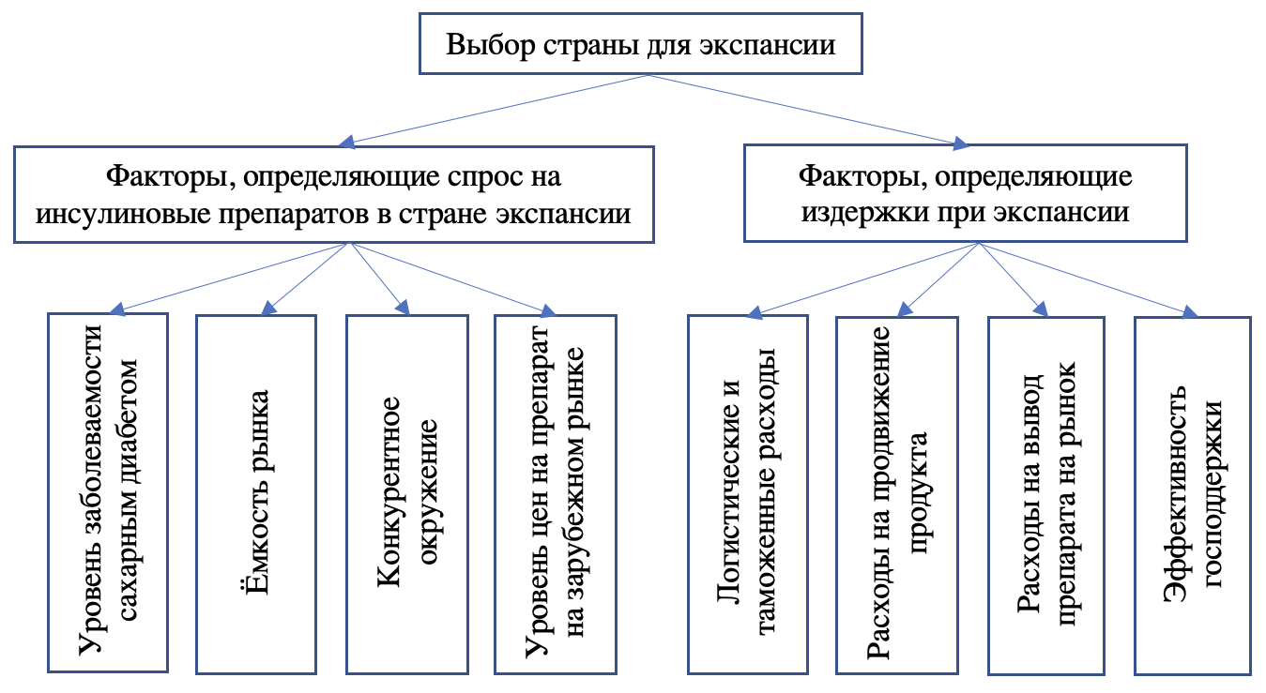
- Иерархия целей для экспансии компании «ГЕРОФАРМ»
Итак, представитель компании «ГЕРОФАРМ» предложил в качестве формы экспансии проанализировать экспорт инсулиновых препаратов на зарубежные рынки. Факторы, влияющие на выбор страны для экспансии (экспорта) инсулиновых препаратов, делятся на две большие группы – определяющие спрос на инсулин и определяющие издержки при выходе на зарубежный рынок. К факторам, определяющим спрос на инсулиновые препараты, относятся такие критерии, как уровень заболеваемости сахарным диабетом, ёмкость рынка инсулиновых препаратов, конкурентное окружение и уровень цен на инсулиновые препараты в стране экспансии. К факторам, определяющим издержки при экспансии на зарубежный рынок, относятся логистические и таможенные расходы, расходы на продвижение инсулиновых препаратов в стране экспансии, расходы на вывод препарата на рынок, эффективность государственной поддержки. В сумме получаем восемь критериев.
Этап 2. Определение приоритетов
Для дальнейшего использования метода анализа иерархий составим матрицы для выделенных ранее восьми критериев, чтобы эксперты в сфере фармацевтики смогли расставить оценки по приоритетности каждого из критериев.
В первую очередь, построим матрицу парных сравнений для критериев, используемых в иерархии. В нашем случае, сравниваем восемь критериев, выделенных ранее. Далее для каждого критерия строится матрица парных сравнений всех альтернатив. В рассматриваемом кейсе две альтернативы – рынок Узбекистана и рынок Венесуэлы. Таким образом, общее количество матриц парных сравнений равно количеству критериев плюс один – восемь матриц критериев для альтернатив (2 × 2) плюс одна матрица с критериями (8 × 8), то есть в сумме девять матриц.
Анкета с матрицами, которая была предложена экспертам для оценки, отражена в Приложении 3. Участникам данного исследования предлагалось оценить относительную важность критериев с помощью оценок от 1 до 9, сопоставляя их друг с другом, заполнить матрицу парных сравнений критериев, элемент a_{ij} которой указывает во сколько раз, по мнению эксперта, критерий i важнее критерия j. Фундаментальная шкала предпочтений (оценки) с пояснением для каждой оценки также отражена в Приложении 3.
Так, при заполнении матрицы парных сравнений достаточно определить элементы, расположенные над главной диагональю матрицы. Согласно свойству обратной симметричности, элементы под диагональю матрицы вычисляются по формуле a_{ij} = 1/a_{ij}.
Этап 3. Расчёт локальных векторов приоритетов
По результатам этапа 2 было получено восемь матриц с оценками относительной важности критериев. Для дальнейшей обработки воспользуемся матрицей Эксперта 2, которая может применяться для дальнейшего анализа без дополнительной работы с экспертом (как будет показано ниже на этапе 4).
Произведём необходимые расчёты. Для матрицы оценки важности критериев рассчитаем локальные приоритеты сравниваемых элементов, что позволит определить рейтинг критериев.
Сначала перемножим каждую оценку в строке. Полученные значения отразим в столбце «Произведение». Далее найдём геометрическое среднее для каждого значения из столбца «Произведение»: для этого вычислим корень из восьмой степени для каждого значения и отразим результаты в столбце «$\sqrt[8]{x}$ из произведения». Суммируя полученные результаты, делим геометрические средние каждой из строк матрицы на эту сумму – это и будет значением локального приоритета для каждого критерия, что отразим в столбце «Локальный вектор приоритетов». В частности, локальный приоритет по критерию «Уровень заболеваемости сахарным диабетом», равный 0,0377, получен как частное от деления 0,3843 на 10,2025. Полученные расчёты по всем критериям отражены в таблице 10.
- Оценка важности критериев
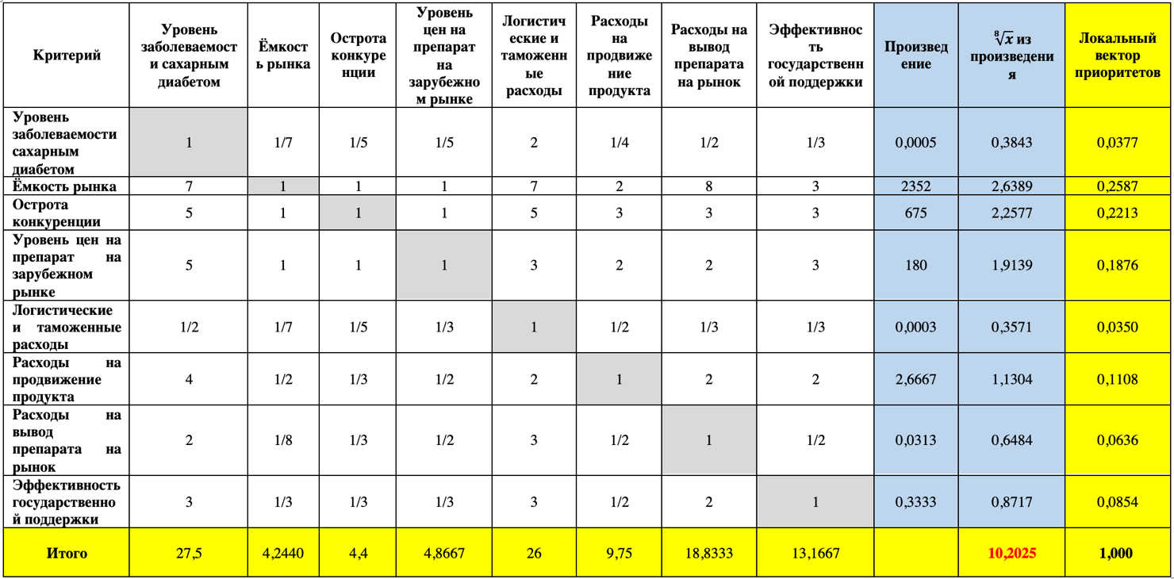
На данном этапе анализа можно сделать вывод о приоритетности каждого из критериев при выборе страны для экспансии инсулиновых препаратов. Итак, рейтинг критериев выглядит следующим образом (от наиболее значимого к наименее значимому):
- Ёмкость рынка;
- Острота конкуренции;
- Уровень цен на препарат на зарубежном рынке;
- Расходы на продвижение препарата;
- Эффективность государственной поддержки;
- Расходы на вывод препарата на рынок;
- Уровень заболеваемости сахарным диабетом;
- Логистические и таможенные расходы.
Как видно из полученного рейтинга критериев, эффективность государственной поддержки занимает пятую позицию из восьми, что говорит о её недостаточном влиянии для поддержки государства российских фармацевтических компаний при выходе на зарубежные рынки.
Рассматривая ответы других экспертов, участвовавших в исследовании, можно сделать вывод, что рейтинги критериев различаются. Однако можно подчеркнуть, опираясь на оценки специалистов, большинство экспертов склоняется к тому мнению, что в настоящее время наблюдается незначительное влияние государственной поддержки на экспансию российских фармацевтических компаний на международные рынки.
Далее в ходе работы выявим, какие меры поддержки государства позволят повысить успех при экспорте инсулиновых препаратов за рубеж.
Этап 4. Проверка ограниченности оценки приоритетов
На данном этапе вычислим так индекс согласованности (ИС) суждений по каждой матрице. Так как в рассматриваемом кейсе, как упоминалось ранее, имеется девять матриц – восемь матриц критериев для альтернатив (2 × 2) плюс одна матрица с критериями (8 × 8), рассчитаем согласованность только для матрицы (8 × 8), поскольку остальные восемь матриц (2 × 2) всегда согласованны из-за размерности.
$ИС= \frac{λ_{max}-n}{n-1}$, где n – размерность матрицы, а $λ_{max}$ вычисляется следующим образом:
- суммируется каждый столбец матрицы парных сравнений;
- сумма первого столбца умножается на первую компоненту локального вектора приоритетов (расположен во второй ячейке сверху крайнего правого столбца жёлтого цвета в рассматриваемой матрице), сумма второго столбца на вторую компоненту и так далее;
- полученные произведения суммируются.
Итак, в нашем случае:
- n = 8 (матрица 8 × 8),
- $λ_{max}=27,5×0,0377+4,244×0,2587+4,4×0,2213+4,8667×0,1876+26×0,035+9,75×0,1108+18,8333×0,0636+13,1667×0,0854=8,3326$
- Таким образом, $ИС= \frac{8,3326-8}{8-1}=0,0475$
Затем необходимо сравнить ИС с той величиной, которая получилась бы при случайном выборе суждений по фундаментальной шкале (от 1/9 до 9) для заданного значения. Эта величина называется случайной согласованностью (СС), её значение зависит только от размерности матрицы парных сравнений. Значения СС даны в таблице 11.
- Случайная согласованность
Размерность матрицы | 1 | 2 | 3 | 4 | 5 | 6 | 7 | 8 | 9 | 10
Случайная согласованность | 0 | 0 | 0,58 | 0,9 | 1,12 | 1,24 | 1,32 | 1,41 | 1,45 | 1,49
Так, в рассматриваемом кейсе размерность матрицы равна восьми. Следовательно, имеем следующие значения: ИС = 0,0475, СС = 1,41. Определив ИС и СС, находим отношение согласованности: $ОС= \frac{ИС}{СС}$, $ОС= \frac{0,0475}{1,41}=0,0337$.
Поскольку в данном случае значение ОС меньше 0,1 ($0,0337<0,1$), то можно утверждать, что суждения эксперта, на основе которых заполнена исследуемая матрица, согласованы, то есть оценки эксперта принимаются.
Далее рассмотрим матрицы критериев для альтернатив. Для каждого из восьми критериев эксперту было предложено оценить две альтернативы – рынок Венесуэлы и рынок Узбекистана. Аналогично методу анализа матрицы критериев (8 × 8), для данных матриц также найдём произведение, далее – квадратный корень из произведения и, наконец, вектор приоритетов. Полученные результаты отражены в таблицах 12-19.
- Уровень заболеваемости сахарным диабетом
Уровень заболеваемости сахарным диабетом | Венесуэла | Узбекистан | Произведение | $\sqrt{x}$из произведения | Вектор приоритетов
Венесуэла | 1 | 2 | 2 | 1,4142 | 0,6667
Узбекистан | 1/2 | 1 | 0,5 | 0,7071 | 0,3333
 | 1,5 | 3 |  | 2,1213 | 1,0000
По оценке эксперта мы можем наблюдать, что уровень заболеваемости сахарным диабетом в Венесуэле выше, чем в Узбекистане. Это свидетельствует о том, что спрос на инсулиновые препараты в Венесуэле будет выше, чем в Узбекистане.
- Ёмкость рынка
Ёмкость рынка | Венесуэла | Узбекистан | Произведение | $\sqrt{x}$из произведения | Вектор приоритетов
Венесуэла | 1 | 2 | 2 | 1,4142 | 0,6667
Узбекистан | 1/2 | 1 | 0,5 | 0,7071 | 0,3333
 | 1,5 | 3 |  | 2,1213 | 1,0000
Рассматривая оценки эксперта ёмкости рынка инсулиновым препаратов, можно сделать вывод, что Венесуэла также лидирует. Это означает, что, по мнению эксперта, объём инсулиновых препаратов, который купили потребители на рынке Венесуэлы за определённый период времени выше, чем на рынке Узбекистана.
- Острота конкуренции
Острота конкуренции | Венесуэла | Узбекистан | Произведение | $\sqrt{x}$из произведения | Вектор приоритетов
Венесуэла | 1 | 2 | 2 | 1,4142 | 0,6667
Узбекистан | 1/2 | 1 | 0,5 | 0,7071 | 0,3333
 | 1,5 | 3 |  | 2,1213 | 1,0000
Исходя из результатов оценки критерия «острота конкуренции» для двух альтернатив, можно сделать вывод, что в Венесуэле большее количество конкурентов, чем в Узбекистане.
- Уровень цен на препарат на зарубежном рынке
Уровень цен на препарат на зарубежном рынке | Венесуэла | Узбекистан | Произведение | $\sqrt{x}$из произведения | Вектор приоритетов
Венесуэла | 1 | 2 | 2 | 1,4142 | 0,6667
Узбекистан | 1/2 | 1 | 0,5 | 0,7071 | 0,3333
 | 1,5 | 3 |  | 2,1213 | 1,0000
По оценке эксперта, уровень цен на инсулин в Венесуэле выше, чем в Узбекистане.
- Логистические и таможенные расходы
Логистические и таможенные расходы | Венесуэла | Узбекистан | Произведение | $\sqrt{x}$из произведения | Вектор приоритетов
Венесуэла | 1 | 1/2 | 0,5 | 0,7071 | 0,3333
Узбекистан | 2 | 1 | 2 | 1,4142 | 0,6667
 | 3 | 1,5 |  | 2,1213 | 1,0000
Рассматривая критерий логистических и таможенных расходов применительно к сравнению двух альтернатив – Венесуэлы и Узбекистана, очевидно, что Узбекистан превосходит Венесуэлу по данному фактору ввиду более близкого географического положения к заводу «ГЕРОФАРМ», чем Венесуэла. Таким образом, это отражено в результатах оценки эксперта.
- Расходы на продвижение продукта
Расходы на продвижение продукта | Венесуэла | Узбекистан | Произведение | $\sqrt{x}$из произведения | Вектор приоритетов
Венесуэла | 1 | 1/2 | 0,5 | 0,7071 | 0,3333
Узбекистан | 2 | 1 | 2 | 1,4142 | 0,6667
 | 3 | 1,5 |  | 2,1213 | 1,0000
Рассматривая результаты расчётов оценки эксперта относительно расходов на продвижение инсулиновых препаратов в стране экспансии, можно сделать вывод, что расходы на продвижение в Узбекистане будут ниже, чем в Венесуэле.
- Расходы на вывод препарата на рынок
Расходы на вывод препарата на рынок | Венесуэла | Узбекистан | Произведение | $\sqrt{x}$из произведения | Вектор приоритетов
Венесуэла | 1 | 2 | 2 | 1,4142 | 0,6667
Узбекистан | 1/2 | 1 | 0,5 | 0,7071 | 0,3333
 | 1,5 | 3 |  | 2,1213 | 1,0000
Согласно оценке эксперта, расходы на вывод препарата на рынок Венесуэлы будут ниже, чем на рынок Узбекистана.
- Эффективность государственной поддержки
Эффективность государственной поддержки | Венесуэла | Узбекистан | Произведение | $\sqrt{x}$из произведения | Вектор приоритетов
Венесуэла | 1 | 1 | 1 | 1 | 0,5000
Узбекистан | 1 | 1 | 1 | 1 | 0,5000
 | 2 | 2 |  | 2 | 1,0000
Относительно эффективности государственной поддержки, опираясь на мнение экспертов, можно сделать вывод, что и при выходе на рынок Венесуэлы, и при выходе на рынок Узбекистана уровень эффективности государственной поддержки будет на одинаковом уровне.
Более подробно с результатами опроса экспертов можно ознакомиться в Приложении 5, в котором отражены ответы участников исследования относительно оценки критериев для двух выбранных альтернатив – Венесуэлы и Узбекистана.
Этап 5. Расчёт приоритетов для всей иерархии в совокупности
Теперь обратимся непосредственно к принципу синтеза приоритетов. Для этого локальные приоритеты альтернатив умножим на приоритеты соответствующих критериев уровня. Далее просуммируем полученные значения по каждому элементу в соответствии с критериями.
В результате определим глобальные приоритеты альтернатив с учётом приоритетов критериев. Наиболее высокий рейтинг будет соответствовать альтернативе с наибольшим значением глобального приоритета.
Расчёт вектора глобальных приоритетов (ГП) приведён в таблице 20. Красным выделены приоритеты критериев, вычисленные в таблице 10.
- Расчёт глобального приоритета
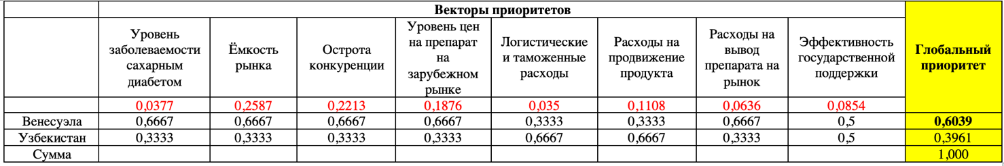
$ГП \left(Венесуэла\right)=0,0377×0,6667+0,2587×0,6667+0,2213×0,6667+0,1876×0,6667+0,035×0,3333+0,1108×0,3333+0,0636×0,6667+0,0854×0,5=0,6039$
$ГП \left(Узбекистан\right)=0,0377×0,3333+0,2587×0,3333+0,2213×0,3333+0,1876×0,3333+0,035×0,6667+0,1108×0,6667+0,0636×0,3333+0,0854×0,5=0,3961$
Сравнивая полученные значения глобальных приоритетов, определим наиболее выгодное направление для экспансии ООО «ГЕРОФАРМ» на зарубежный рынок. Так, в рассмотренном кейсе наибольший приоритет оказался у Венесуэлы. Согласно проведённому оцениванию по методу анализа иерархий (МАИ), предпочтение следует отдать именно этому направлению экспансии.

2.4. Выводы по главе 2
Рассмотрев теоретическую основу экспортной деятельности и международной торговли, был сделан вывод, что наиболее выигрышным направлением экспансии российских фармацевтических компаний будут страны с развивающейся экономикой.
Для исследования данного вопроса был использован кейс-метод экспансии компании «ГЕРОФАРМ» с инсулиновыми препаратами на зарубежный рынок. Вначале было проведено глубинное интервью с представителем анализируемой компании на тему возможности экспансии ООО «ГЕРОФАРМ» за рубеж. Эксперт дал развёрнутые ответы относительно процедуры проникновения компании на международный рынок и в качестве двух направлений для анализа предложил следующие страны – Узбекистан и Венесуэла.
Как упоминалось ранее, развивающиеся страны наиболее подходящие направления для экспансии российских фармацевтических компаний, то есть Узбекистан и Венесуэла удовлетворяют данное требование. Затем были проанализированы оба направления для экспансии с точки зрения заболеваемости сахарным диабетом, государственной поддержки здравоохранения и так далее.
Далее по результатам глубинного интервью были выделены критерии, влияющие на выбор страны для экспансии. Затем было проведено исследование с помощью метода анализа иерархий (МАИ), в котором приняли участие шесть экспертов, имеющих отношение к фармацевтике, экспорту и государственной службе в сфере здравоохранения. Они оценили значимость каждого из критериев оценки возможности экспансии. После всех произведённых необходимых расчётов был сделан вывод, что наиболее выигрышным направлением для экспансии инсулиновых препаратов ООО «ГЕРОФАРМ» за рубеж является Венесуэла.

Глава 3. Совершенствование государственной поддержки и стратегий российскими фармацевтическими компаниями в сфере выхода на зарубежные фармацевтические рынки

3.1. Меры государственной поддержки российских компаний при выходе на зарубежные рынки, которые есть в настоящее время
В первой главе работы были выделены текущие меры поддержки фармацевтического производства внутри страны, которые позволяют развивать производство лекарств по инновационной модели, чтобы обеспечить российским фармацевтическим компаниям конкурентоспособность на зарубежных рынках. К таким мерам поддержки относятся мероприятия в рамках рассматриваемых Стратегий развития фармацевтической промышленности «Фарма-2020» и «Фарма-2030».
Более того, для российских фармацевтических компаний внутри страны созданы фармацевтические кластеры, которые позволяют компаниям объединяться и более эффективно производить препараты, создавать новые субстанции, привлекать новые ресурсы. Так, благодаря кластерам у фармацевтических фирм появляется возможность развиваться по инновационному пути.
Говоря об экспорте, была выделена такая мера государственной поддержки, как деятельность Российского экспортного центра (РЭЦ) и Внешэкономбанка (ВЭБ). Данные организации совместно с Министерствами РФ способствуют поддержке российских экспортёров в целом.

3.2. Дополнительные меры государственной поддержки при экспансии фармацевтических компаний за рубеж
Несмотря на то, что государство способствует наращиванию экспорта российских компаний, всё же остаётся проблема недостаточной государственной поддержки. В частности, было проведено глубинное интервью с представителем ООО «ГЕРОФАРМ», описанное во второй главе, в котором эксперт описал проблемные места относительно помощи государства при экспансии компании на зарубежный рынок.
Итак, по результатам исследования были выделены следующие меры государственной поддержки российских фармацевтических компаний, которые необходимы для успешной экспансии на зарубежные рынки:
- Сделать основным направлением экспансии страны ЕАЭС.
Как упоминалось ранее, если российские фармацевтические фирмы экспортируют лекарственные средства в страны ЕАЭС, то в данных направлениях у российских экспортёров облегчённая процедура контроля, лицензирования препарата. Таким образом, если государство сделает основным направлением экспансии страны ЕАЭС, то у фармацевтических компаний будет наиболее успешным выход на международный рынок.
- Усиление инновационного потенциала российских фармацевтических компаний.
Для того, чтобы российским компаниям было легче выйти на зарубежный рынок, государству следует продолжать поддержку развития фармацевтической отрасли по инновационному пути с точки зрения финансирования научных проектов, лабораторий, научного сообщества. Данная мера поможет российским фармацевтическим компаниям быть конкурентоспособными на международном рынке.
- Сохранение протекционистских мер по защите российских фармацевтических компаний
Государству следует сохранить меры протекционизма по защите российских фармацевтических компаний от иностранных конкурентов. В первую очередь, это касается правила «третий лишний», которое заключается в том, что при проведении государственных закупок заявки с предложением иностранной продукции автоматически отклоняются, если подано не менее двух предложений на поставку российских товаров или из стран ЕАЭС, о чём упоминалось в первой главе работы. Данная государственная мера позволит развивать потенциал российских фармацевтических компаний внутри страны, что в будущем позволит выйти им на международный фармацевтический рынок.
Также государству следует оценить целесообразность введения правила «второй лишний», которое поспособствует усилению защиты отечественных фармацевтических компаний. Оно заключается в том, что, если в тендере участвует производитель, выпускающий лекарство в странах ЕАЭС по полному циклу, включая синтез молекулы, он выигрывает его у иностранного производителя автоматически.
- Возможность использовать иностранную валюту по желанию компании, валютные послабления при осуществлении международных сделок купли-продажи.
В настоящее время существует ряд жёстких правил валютного регулирования, из-за которых зарубежная деятельность фармацевтических компаний затрудняется – ограничение по числу валютных операций, особый порядок для сделок между резидентами и иностранными лицами из недружественных стран, ограничение вывоза иностранной валюты, процент по продаже валютной выручки. Для расширения деятельности российских фармацевтических компаний за рубеж, государству необходимо создать благоприятные валютные условия для компаний, то есть ослабить ограничения.
- Открытие торговых представительств в странах для экспансии.
На сегодняшний день ввиду сложной политической обстановки не во всех странах Российская Федерация имеет свои торговые представительства, которые помогли бы российским фармацевтическим компаниям освоить новые рынки сбыта лекарственных средств. Для успешного выхода российских фармацевтических компаний за рубеж государству следует налаживать торговое сотрудничество с зарубежными государствами, открывать торговые представительства в новых странах.
- Государство-посредник между компанией и иностранным государством.
Государству следует организовывать встречи президентов зарубежных государств для разговора о возможности осуществления экспансии российских фармацевтических компаний, так как, например, в странах ЕАЭС, как говорилось ранее, спрос на препараты формируется на уровне государства. Это поспособствует организации пространства для деятельности фармацевтических компаний за рубежом.
- Создание регуляторной базы для лекарственных препаратов.
По результатам анализа нормативной базы в сфере фармацевтики, который описан в первой главе, в настоящее время существует разница в стандартах качества между российскими лекарственными препаратами и зарубежными. Так, создание единой регуляторной базы позволит российским фармацевтическим компаниям быстрее и результативнее выйти на зарубежные рынки.

3.3. Выводы по главе 3
Итак, были выделены необходимые дополнительные меры государственной поддержки для российских фармацевтических компаний, выходящих на зарубежные рынки. В дополнение к имеющимся мерам поддержки, предложенные меры позволят компаниям более эффективно осуществлять экспансию на международные рынки.
Данные меры позволят развивать российское фармацевтическое производство в целом. В дальнейшей перспективе потенциал российского экспортёра укрепится на зарубежном рынке, то есть позиции России будут более сильными среди других стран.

Заключение
По результатам проведённых исследований, глубинных интервью и анализа академической и профессиональной литературы, были предложен ряд мер по усилению государственной поддержки российских фармацевтических компаний, осуществляющих экспансию на зарубежные рынки. При реализации данных мер предполагается, что в будущем российские фармацевтические компании будут иметь международное признание, что укрепит экономические позиции России на международной арене.
Для повышения синергетического эффекта от государственного регулирования и стратегического планирования деятельности компаний, использованный в работе метод анализа иерархий (МАИ) был адаптирован к применению в целях определения оптимального направления для экспансии фармацевтических компаний.
Данная методика была применена для анализа международной деятельности компании «ГЕРОФАРМ». В качестве продукции было рассмотрено производство инсулиновых препаратов, а выбор рынка сбыта был между двумя странами – Узбекистан и Венесуэла. В ходе исследования в качестве приоритетного направления для экспорта инсулиновых препаратов ООО «ГЕРОФАРМ» была выбрана Венесуэла.
Опираясь на это, был предложен комплекс мер дополнительной государственной поддержки российский фармацевтических компаний, осуществляющих экспансию на зарубежные рынки. Итак, государству следует сделать основным направлением экспансии страны ЕАЭС, усилить инновационный потенциал отечественных фармацевтических компаний, сохранить протекционистские мер по защите российских фармацевтических компаний, предоставить возможность использовать иностранную валюту по желанию компании, валютные послабления при осуществлении международных сделок купли-продажи, открывать торговые представительства в странах для экспансии, быть посредником между российскими фармацевтическими компаниями и иностранными государствами, создать регуляторную базу для лекарственных препаратов.
Таким образом, проведение данных мер государством окажет поддержку российским фармацевтическим компаниям при выходе на международные рынки, что положительно скажется на экономическом потенциале Российской Федерации за рубежом в целом.

Список использованной литературы
- Белова И. А. «Государственная поддержка фармацевтического рынка России». [Электронный ресурс] Режим доступа: https://vectoreconomy.ru/images/publications/2018/1/regionaleconomy/Belova.pdf (дата обращения 10.02.2023)
- Федеральный закон «Об основах охраны здоровья граждан в Российской Федерации» от 21.11.2011 № 323-ФЗ. [Электронный ресурс] Режим доступа: https://www.consultant.ru/document/cons_doc_LAW_121895/?ysclid=lf774ozeem217759153 (дата обращения 13.03.2023)
- Бизнес-доход. Расширение бизнеса: эффективные стратегии и варианты кредитования в 2022 году. [Электронный ресурс] Режим доступа: https://businessyield.com/ru/business-ideas/business-expansion/?ysclid=lf5bxlzv9d907682976 (дата обращения 12.03.2023)
- Основные нормативные документы в фармации. [Электронный ресурс] Режим доступа: https://skmk-stav.ru/wp-content/uploads/osnovnye-normativnye-dokumenty-v-farmaczii.pdf?ysclid=lf5hgg3x2j832920706 (дата обращения 12.03.2023)
- ФармМедПром. GMP. Для чего и как применяется, основные требования, GMP в мире и в России. [Электронный ресурс] Режим доступа: https://pharmmedprom.ru/news/chto-takoe-gmp/?ysclid=lf5siv1x5w46921553 (дата обращения 12.03.2023)
- Федеральный закон «Об обращении лекарственных средств» от 12.04.2010 № 61-ФЗ. [Электронный ресурс] Режим доступа: https://www.consultant.ru/document/cons_doc_LAW_99350/d51604f907a67575d6f37a17e2322f91bee26db8/ (дата обращения 12.03.2023)
- Кононова С.В., Дадус Н.Н., Шумилина Л.Е. Государственное регулирование цен на лекарственные средства – социальная выгода или экономические потери / Remedium 2010 № 3. [Электронный ресурс] Режим доступа: https://remedium.ru/public/journal/rem_volga/2010/section.php?ID=35097&YEAR=2010&NUM=3 (дата обращения 13.03.2023)
- Правительство России. Правительство расширило перечень жизненно важных препаратов. [Электронный ресурс] Режим доступа: http://government.ru/docs/44993/ (дата обращения 13.03.2023)
- Констандогло О. Жизненно важные опоздания // Фармацевтический вестник. – 2011. – № 31 (647). [Электронный ресурс] Режим доступа: https://pharmvestnik.ru/articles/zhiznenno-vazhnye-opozdanija.html?ysclid=lf6l91vvuc278956179 (дата обращения 13.03.2023)
- Вильман О.Р. Государственное регулирование фармацевтической промышленности // Современные тенденции в экономике и управлении: новый взгляд. – 2012. – С. 59-63.
- Евразийская экономическая комиссия. [Электронный ресурс] Режим доступа: https://eec.eaeunion.org/?ysclid=li7e2rv9w4584327458 (дата обращения 28.05.2023)
- Секрет Фирмы. Что такое правило «третий лишний». Объясняем простыми словами. [Электронный ресурс] Режим доступа: https://secretmag.ru/enciklopediya/chto-takoe-pravilo-tretii-lishnii-obyasnyaem-prostymi-slovami.htm?ysclid=lgqtwbr15z625847126 (дата обращения 23.04.2023)
- MedLinks.ru. Правило «Третий лишний» защитило российский фармацевтический рынок. [Электронный ресурс] Режим доступа: http://www.medlinks.ru/article.php?sid=68971&ysclid=lgxpbtiz9g69722487 (дата обращения 26.04.2023)
- Росстат. [Электронный ресурс] Режим доступа: https://rosstat.gov.ru/folder/10705 (дата обращения 01.03.2023)
- Минпромторг России. [Электронный ресурс] Режим доступа: https://minpromtorg.gov.ru/ministry/organization/dep/departament-razvitiya-farmatsevticheskoi-i-meditsinskoi-promyshlennosti?ysclid=lepi7gytl2635933079 (дата обращения 01.03.2023)
- Примфарма. Опубликованы результаты госпрограммы «Фарма-2020». [Электронный ресурс] Режим доступа: https://www.primfarma.ru/news/1/article/2024?ysclid=lf6uumdj9v409773211 (дата обращения 13.03.2023)
- Г.В. Кузнецова. Импортозамещение: Предварительные результаты политики за 5 лет. [Электронный ресурс] Режим доступа: http://www.rfej.ru/rvv/id/600504723/$file/7-25.pdf (дата обращения 13.03.2023)
- Сбер Маркетинг. Диджитал-панацея: как изменился рынок маркетинга фарминдустрии с пандемией. [Электронный ресурс] Режим доступа: https://sbermarketing.ru/news/pharma/ (дата обращения: 27.04.2023)
- Новости GMP. Лучшие практики фарминдустрии. [Электронный ресурс] Режим доступа: https://gilsinp.ru/?wpfb_dl=498&ysclid=lecssbovqm982937536 (дата обращения 20.02.2023)
- Нежникова Е.В., Максимчук М.В. Фармацевтическая отрасль в РФ: проблемы и перспективы развития // Вестник Российского университета дружбы народов. Серия: Экономика. 2019. Т. 27. No 1. С. 102—112. DOI: 10.22363/2313-2329-2019-27-1-102-112
- Программа «Фарма 2030»: стратегия развития. [Электронный ресурс] Режим доступа: https://dpoaps.ru/blog/programma-farma-2030-strategiya-razvitiya/?ysclid=leqsi8sil440482122 (дата обращения 02.03.2023)
- Развитие фармацевтической и медицинской промышленности. ГП-20. [Электронный ресурс] Режим доступа: https://ach.gov.ru/upload/iblock/bcb/bcbb25d9c2f0fa643c231402d386163b.pdf?ysclid=lfmkydjnu8941587054 (дата обращения 24.03.2023)
- DSM. Фармацевтический рынок России 2020. [Электронный ресурс] Режим доступа: https://dsm.ru/docs/analytics/2020_Report_rus.pdf?ysclid=letnbiipoa344986187 (дата обращения 04.03.2023)
- Союзфарма. От «Фармы-2020» к «Фарме-2030»: проблемы, задачи, перспективы. [Электронный ресурс] Режим доступа: https://sojuzpharma.ru/news/7763-ot_farmy2020_k_farme2030_problemy_zadachi_perspektivy (дата обращения 13.03.2023)
- Гарант.ру. [Электронный ресурс] Режим доступа: https://www.garant.ru/news/1210325/?ysclid=leqsa2u85n97731915 (дата обращения 02.03.2023)
- Медарго. Правительство утвердило программу «Фарма-2030». [Электронный ресурс] Режим доступа: https://www.medargo.ru/news.php?id=70026&ysclid=lf6wkgh8v6624122167 (дата обращения 13.03.2023)
- Стратегия «Фарма – 2030». [Электронный ресурс] Режим доступа: http://tpp74.ru/docum/New%20Folder/Е.А.%20Шикина%20О%20развитии%20фармпромышленности%20РФ%20на%20период%20до%202030-2.pdf?ysclid=leqs2fhz5a256406615 (дата обращения 02.03.2023)
- World’s Top Exports. Drugs and Medicine Exports by Country 2021. [Электронный ресурс] Режим доступа: https://www.worldstopexports.com/drugs-medicine-exports-country/ (дата обращения 04.03.2023)
- Pharma 50: The largest pharmaceutical companies in the world. [Электронный ресурс] Режим доступа: https://www.drugdiscoverytrends.com/pharma-50-the-50-largest-pharmaceutical-companies-in-the-world/ (дата обращения 04.03.2023)
- Statista. Leading pharmaceutical companies worldwide based on projected 2023 sales. [Электронный ресурс] Режим доступа: https://www.statista.com/statistics/1201485/top-pharmaceutical-companies-by-sales-forecast/ (дата обращения 30.03.2023)
- The Pharma 1000. Top Global Pharmaceutical Report. November 2021. [Электронный ресурс] Режим доступа: https://torreya.com/publications/pharma-1000-report-update-torreya-2021-11-18.pdf (дата обращения 04.03.2023)
- Ведомости. Группа «Р-фарм» выходит на рынок Юго-Восточной Азии. [Электронный ресурс] Режим доступа: https://www.vedomosti.ru/business/articles/2022/11/02/948492-gruppa-r-farm-vihodit-na-rinok-yugo-vostochnoi-azii?ysclid=lgz0u7kjkl936425464 (дата обращения 27.04.2023)
- BIOCAD. Global Presence. [Электронный ресурс] Режим доступа: https://biocadglobal.com/about_us/global_presence?ysclid=lgz0hiimw155486143 (дата обращения 27.04.2023)
- ГЕРОФАРМ. Развитие экспорта. [Электронный ресурс] Режим доступа: https://geropharm.ru/partneram/eksport?ysclid=lgz0zkata1663572163 (дата обращения 27.04.2023)
- Структура фармацевтической службы в разных странах мира. [Электронный ресурс] Режим доступа: https://studfile.net/preview/5016655/page:2/ (дата обращения 14.03.2023)
- А.К. Волков, А.А. Рыжков. Влияние права Европейского союза на регулирование национальных рынков. [Электронный ресурс] Режим доступа: https://www.hse.ru/data/2014/09/05/1315964565/Волков.pdf?ysclid=lgz18p5apq326341631 (дата обращения 27.04.2023)
- Русский регистр. Надлежащие фармацевтические практики (Good Practice, GxP). [Электронный ресурс] Режим доступа: https://rusregister.ru/standards/good-practice-gxp/?ysclid=lgz1l75qo8938257140 (дата обращения 27.04.2023)
- Правила GLP, GCP и GMP. [Электронный ресурс] Режим доступа: http://astgmu.ru/wp-content/uploads/2020/04/08.05.2020_10_Pravila-GLP-GCP-I-GMP.pdf?ysclid=lf80tq5rxa470661573 (дата обращения 14.03.2023)
- Servier. Что такое клинические исследования? [Электронный ресурс] Режим доступа: https://servier.ru/chto-takoe-klinicheskie-issledovaniya/?ysclid=lhf3wq1h4l28969697 (дата обращения 08.05.2023)
- DSM Group. Фармацевтический рынок России 2020. [Электронный ресурс] Режим доступа: https://dsm.ru/docs/analytics/Russian_pharmaceutical_market_dec_2020.pdf (дата обращения 13.03.2023)
- Национальное рейтинговое агентство. Фармацевтический рынок РФ – государство нам поможет? [Электронный ресурс] Режим доступа: https://www.ra-national.ru/sites/default/files/Report%20NRA%20Pharma%20August%202020.pdf?ysclid=letnjys751123113120 (дата обращения 04.03.2023)
- Преснова, А.А. Политика протекционизма и свободная конкуренция при закупке лекарственных препаратов / А.А. Преснова. – Текст : непосредственный // Молодой ученый. – 2021. – № 23 (365). – С. 412-414. [Электронный ресурс] Режим доступа: https://moluch.ru/archive/365/81941/?ysclid=lf76xbqp8v719476245 (дата обращения 13.03.2023)
- Forbes. 20 лучших фармкомпаний: первый рейтинг Forbes. [Электронный ресурс] Режим доступа: https://www.forbes.ru/biznes-photogallery/408079-20-luchshih-farmkompaniy-rossii-pervyy-reyting-forbes?ysclid=lf827alqzp581292241 (дата обращения 14.03.2023)
- Е.А. Илларионова, И.П. Сыроватский. Парафармацевтики : учебное пособие / ГБОУ ВПО ИГМУ Минздрава России, Кафедра фармацевтической и токсикологической химии. – Иркутск : ИГМУ, 2014. – 29 с. [Электронный ресурс] Режим доступа: https://mir.ismu.baikal.ru/src/downloads/9c4cea6b_parafarmatsevtiki.pdf (дата обращения 28.03.2023)
- Confluence. Общие сведения о работе в модуле ЛЛО. [Электронный ресурс] Режим доступа: https://wiki.is-mis.ru/pages/viewpage.action?pageId=57246939 (дата обращения 28.03.2023)
- PharmZnanie. Обзор экспортируемых лекарств российского производства. [Электронный ресурс] Режим доступа: https://pharmznanie.ru/article/obzor-eksportiruemih-lekarstv-rossiyskogo-proizvodstva?ysclid=lfsa5wu7lf710446905 (дата обращения 28.03.2023)
- Федеральная таможенная служба. [Электронный ресурс] Режим доступа: https://customs.gov.ru/statistic?ysclid=lguhx18en5900603213 (дата обращения 24.04.2023)
- BusinessStat. Анализ рынка лекарственных средств в России в 2017-2021 гг., прогноз на 2022-2026 гг. Перспективы рынка в условиях санкций. [Электронный ресурс] Режим доступа: https://businesstat.ru/images/demo/medicines_russia_demo_businesstat.pdf (дата обращения 24.04.2023)
- Ru-Stat. Экспорт из России «фармацевтическая продукция». [Электронный ресурс] Режим доступа: https://ru-stat.com/date-Y2017-2021/RU/export/world/0630 (дата обращения 24.04.2023)
- РБК. Тренды. От дженериков к инновациям: 5 трендов развития российской фарминдустрии. [Электронный ресурс] Режим доступа: https://trends.rbc.ru/trends/innovation/cmrm/621deed39a7947e9c3bfa999 (дата обращения 14.03.2023)
- Колчинская Е. Э., Лимонов Л. Э., Яковлева П. Э. 2019. Целесообразность кластерной политики в фармацевтической отрасли России: эксплораторное исследование. Вестник Санкт-Петербургского университета. Менеджмент 18 (3): 375–399. [Электронный ресурс] Режим доступа: http://doi.org/10.21638/11701/spbu08.2019.303 (дата обращения 08.05.2023)
- Презентация Минпромторга «Государственная программа «Развитие фармацевтической и медицинской промышленности» на 2013–2020 годы». [Электронный ресурс] Режим доступа: http://minpromtorg.gov.ru/common/upload/files/docs/MinProm_02.06.14.pdf (дата обращения 08.05.2023).
- Н.М. Пиковская. Разработка современной модели взаимодействия фармацевтической компании и органов государственной власти. [Электронный ресурс] Режим доступа: https://www.hse.ru/data/2015/11/03/1078134528/Пиковская.pdf?ysclid=lhf2djqrwv908473512 (дата обращения 08.05.2023)
- Российская кластерная обсерватория. Карта кластеров России. [Электронный ресурс] Режим доступа: https://map.cluster.hse.ru (дата обращения 08.05.2023)
- Новости НИУ ВШЭ. Зачем стране промышленные кластеры? [Электронный ресурс] Режим доступа: https://cluster.hse.ru/news/210734170.html?ysclid=lhf32vkfly79168752 (дата обращения 08.05.2023)
- Правила GLP, GCP и GMP. [Электронный ресурс] Режим доступа: http://astgmu.ru/wp-content/uploads/2020/04/08.05.2020_10_Pravila-GLP-GCP-I-GMP.pdf?ysclid=lf80tq5rxa470661573 (дата обращения 14.03.2023)
- РИА АМИ & Лента.Ру & Российская Фармацевтика. Что мешает российским производителям лекарств завоевывать международный рынок. [Электронный ресурс] Режим доступа: https://spiporz.ru/blog/2015/11/chto-meshaet-rossijskim-proizvoditelyam-lekarstv-zavoevyvat-mezhdunarodnyj-rynok/?ysclid=lf83m1l9cw448088055 (дата обращения 14.03.2023)
- Химрар. Что мешает экспорту российской фармацевтической продукции? Мнения экспертов. [Электронный ресурс] Режим доступа: https://chemrar.ru/chto-meshaet-eksportu-rossijskoj-farmacevticheskoj-produkcii-mneniya-ekspertov/?ysclid=lf83bruial803886921 (дата обращения 14.03.2023)
- Центр поддержки экспорта Московской области. Правовые акт в сфере ВЭД. [Электронный ресурс] Режим доступа: https://exportmo.ru/goods/pravo?ysclid=lgz32s80i6563019199 (дата обращения 27.04.2023)
- Энциклопедия российского и международного налогообложения. ЗАКОН ОБ ИНОСТРАННЫХ ИНВЕСТИЦИЯХ. [Электронный ресурс] Режим доступа: http://economics.niv.ru/doc/encyclopedia/taxation/articles/117/zakon-ob-inostrannyh-investiciyah.htm (дата обращения 08.05.2023)
- Система ГАРАНТ. Закон РФ от 21 мая 1993 г. № 5003-I "О таможенном тарифе" (с изменениями и дополнениями). [Электронный ресурс] Режим доступа: https://base.garant.ru/10101366/ (дата обращения 08.05.2023)
- Система ГАРАНТ. Закон РФ от 7 июля 1993 г. № 5338-I «О международном коммерческом арбитраже» (с изменениями и дополнениями. [Электронный ресурс] Режим доступа: https://base.garant.ru/10101354/ (дата обращения 08.05.2023)
- Журнал Тинькофф. Как я участвовала в выставке инноваций во Франции. [Электронный ресурс] Режим доступа: https://journal.tinkoff.ru/rets/?ysclid=lhenxp4d8l157997571 (дата обращения 08.05.2023)
- Н.Ю. Родыгина, В.И. Мусихин. Российский опыт господдержки национальных экспортеров. [Электронный ресурс] Режим доступа: https://mgimo.ru/upload/iblock/9d0/50-6%20Родыгина.pdf?ysclid=lheyswulcw987863506 (дата обращения 08.05.2023)
- Мудрый экономист. Экспорт лекарств. [Электронный ресурс] Режим доступа: https://wiseeconomist.ru/poleznoe/21601-eksport-lekarstv?ysclid=lgz48zb553485144377 (дата обращения 27.04.2023)
- Коммерсантъ. Экспорт вакцин из России достиг исторического максимума. [Электронный ресурс] Режим доступа: https://www.kommersant.ru/doc/5119574 (дата обращения 27.04.2023)
- Аргументы недели. Почему ВОЗ не признает российские вакцины? [Электронный ресурс] Режим доступа: https://argumenti.ru/opinion/2021/12/752831?ysclid=lgz4k204y4955937155 (дата обращения 27.04.2023)
- Святченко Е.А. Сравнительная характеристика основных форм выхода компании на зарубежные рынки. [Электронный ресурс] Режим доступа: http://edrj.ru/article/08-08-19 (дата обращения 22.05.2023)
- «Маркетинг. 3-е издание. Учебник» - Под ред. Герасименко В.В. [Электронный ресурс] Режим доступа: https://studref.com/347805/marketing/sposoby_vyhoda_mezhdunarodnye_rynki#aftercont (дата обращения 23.05.2023)
- Morgan, R.E. and Katsikeas, C.S. (1997) Theories of International Trade, Foreign Direct Investment and Firm Internationalization: A Critique. Management Decision, 35, 68-78. [Электронный ресурс] Режим доступа: https://www.scirp.org/reference/referencespapers.aspx?referenceid=3123248 (дата обращения 05.04.2023)
- Ludivine Blanc. The European pharmaceutical industry in a global economy: What drives EU exports of pharmaceuticals overseas? [Электронный ресурс] Режим доступа: https://www.efpia.eu/media/25204/ludivine-blanc-the-pharmaceutical-industry-in-a-global-economy-what-drives-eu-exports-of-pharmaceuticals-overaseas.pdf (дата обращения 05.04.2023)
- ГЕРОФАРМ. О компании. [Электронный ресурс] Режим доступа: https://geropharm.ru/about (дата обращения 10.05.2023)
- Helix. Инсулин. [Электронный ресурс] Режим доступа: https://helix.ru/kb/item/08-026 (дата обращения 26.05.2023)
- MedUniver. Кто в группе риска заболеть диабетом? Как уберечь себя от сахарного диабета? [Электронный ресурс] Режим доступа: https://meduniver.com/Medical/profilaktika/diabet_i_gruppi_riska_po_diabetu.html?ysclid=li4t1vqxcr289653227 (дата обращения 26.05.2023)
- World Population Review. [Электронный ресурс] Режим доступа: https://worldpopulationreview.com/countries (дата обращения 26.05.2023)
- WORLD HEALTH ORGANIZATION 2020. [Электронный ресурс] Режим доступа: https://www.worldlifeexpectancy.com/ru/uzbekistan-diabetes-mellitus (дата обращения 26.05.2023)
- The World Factbook. COUNTRY COMPARISON: OBESITY - ADULT PREVALENCE RATE. [Электронный ресурс] Режим доступа: https://web.archive.org/web/20200802220913/https://www.cia.gov/library/publications/the-world-factbook/rankorder/2228rank.html (дата обращения 26.05.2023)
- World Health Organization. Global Health Expenditure Database. [Электронный ресурс] Режим доступа: https://gtmarket.ru/ratings/global-health-expenditure?ysclid=li4uq9ditw120591623 (дата обращения 26.05.2023)
- Ru-Stat. Экспорт и импорт России по товарам и странам. [Электронный ресурс] Режим доступа: https://ru-stat.com/date-Y2022-2022/RU/import/ (дата обращения 26.05.2023)
- Т. Саати. Приянтие решений. Метод анализа иерархий. [Электронный ресурс] Режим доступа: https://pqm-online.com/assets/files/lib/books/saaty.pdf (дата обращения 10.05.2023)
- Метод анализа иерархий. Лекция «Метод анализа иерархий» (метод Т. Л. Саати)
- Ведомости. Правило «второй лишний» при госзакупках. [Электронный ресурс] Режим доступа: https://www.vedomosti.ru/business/articles/2021/12/28/903122-vtoroi-lishnii?ysclid=li7gpdhe5m302071191 (дата обращения 28.05.2023)
- ФинКонт. Шесть главных изменений в валютном контроле 2022: на что обратить внимание. [Электронный ресурс] Режим доступа: https://www.finkont.ru/blog/shest-glavnykh-izmeneniy-v-valyutnom-kontrole-2022/?ysclid=li5mdtdhzj6981493 (дата обращения 27.05.2023)
- Паспорт государственной программы «Фарма-2020». [Электронный ресурс] Режим доступа: http://onr-russia.ru/sites/default/files/field/files/gosprogramma-razvitiye-farmacevticheskoy-i-medicinskoy-promyshlennosti-na-2013-2020-gody.pdf?ysclid=leo6kk815w932997259 (дата обращения 28.02.2023)
- PharmZnanie. [Электронный ресурс] Режим доступа: https://pharmznanie.ru/article/obzor-eksportiruemih-lekarstv-rossiyskogo-proizvodstva?ysclid=lebc6x03f2204699241 (дата обращения 20.02.2023)
- Распоряжение Правительства РФ от 06.07.2010 г. № 1141-р. [Электронный ресурс] Режим доступа: http://government.ru/docs/all/73124/ (дата обращения 12.03.2023)
- Vademecum. Расширен список стратегически значимых препаратов. [Электронный ресурс] Режим доступа: https://vademec.ru/news/2020/08/04/pravitelstvo-opublikovalo-spisok-obnovlennogo-rasshirennogo-perechnya-szlp/?ysclid=lf6rafzpr0958061292 (дата обращения 13.03.2023)
- Распоряжение Правительства РФ № 1160-р. [Электронный ресурс] Режим доступа: https://docs.cntd.ru/document/902238803 (дата обращения: 08.04.2023)
- Перечень ЖНВЛП. [Электронный ресурс] Режим доступа: https://vokib1.ru/patients/list.php (дата обращения 28.02.2023)
- Приказ Минпромторга России от 14.06.2013 N 916 (ред. от 18.12.2015) "Об утверждении Правил надлежащей производственной практики" (Зарегистрировано в Минюсте России 10.09.2013 N 29938). [Электронный ресурс] Режим доступа: https://vsc-pro.ru/upload/iblock/1e5/1e57f3308754cd11e958c1319ef4d9c4.pdf?ysclid=leo8op54928574046 (дата обращения 28.02.2023)
- Тельнова Е.А. Организация лекарственного обеспечения в Российской Федерации. [Электронный ресурс] Режим доступа: https://pharmprobeg.ru/wp-content/uploads/2019/12/Vestnik-Roszdravnadzora_Telnova_Plesovskih-1-9-16.pdf?ysclid=lg7zspkgxc918975474 (дата обращения 08.04.2023)
- Русский регистр. [Электронный ресурс] Режим доступа: https://rusregister.ru/standards/good-practice-gxp/ (дата обращения 01.03.2023)
- ФАС России. [Электронный ресурс] Режим доступа: https://fas.gov.ru/publications/22112 (дата обращения 01.03.2023)
- MedBrak.ru. Расчёт розничных цен на жизненно важные лекарственные средства. Формирование отпускной цены ЖНВЛП. [Электронный ресурс] Режим доступа: http://medbrak.ru/article/price_gv_new.htm?ysclid=lepf0xkehr388201112 (дата обращения 01.03.2023)
- GxP news. ГЕРОФАРМ стал первым российским фармпроизводителем, заключившим СПИК. [Электронный ресурс] Режим доступа: https://gxpnews.net/2017/12/gerofarm-stal-pervym-rossijskim-farmproizvoditelem-zaklyuchivshim-spik/?ysclid=lepg18rw7736323078 (дата обращения 01.03.2023)
- Лекобоз. Итоги 2018 года: как пережил фармрынок новые законодательные инициативы. [Электронный ресурс] Режим доступа: https://lekoboz.ru/farmrynok/itogi-2018-goda-kak-perezhil-farmrynok-novye-zakonodatelnye-initsiativy?ysclid=lf6s42c6jf607322412 (дата обращения 13.03.2023)

Приложение 1
- Хронология реализации стратегии «Фарма-2020»
Дата | Документ | Комментарии
23.10.2009 | Приказ Минпромторга России № 965 | Была утверждена Стратегия развития фармацевтической промышленности на период до 2020 года. Целью программы было создание инновационной российской фармацевтической и медицинской промышленности мирового уровня. В числе задач и государственных мероприятий значились стимулирование разработки и производства аналогов импортируемых дженериковых, а также инновационных лекарственных средств и поддержка экспорта российских лекарств.
06.07.2010 | Федеральный закон № 61 «Об обращении лекарственных средств» | Этот закон регулирует обращение лекарственных средств на территории Российской Федерации. Также в нём были сформированы правила локализации фармацевтического производства и дополнительные условия для соответствия критериям локализации.
 | Распоряжение Правительства РФ № 1141-р | Был утверждён перечень стратегически значимых лекарств, производство которых должно быть обеспечено на территории Российской Федерации. В список вошли препараты, предназначенные для оказания скорой медицинской помощи, лечения инсулинозависимого сахарного диабета, онкологических заболеваний, ВИЧ-инфекции, гепатитов.
01.10.2010 | Распоряжение Правительства РФ № 1160-р | Была утверждена Федеральная целевая программа «Развитие фармацевтической и медицинской промышленности РФ на период до 2020 года и дальнейшую перспективу». Более того, Правительство РФ утвердило перечень ЖНВЛП в целях государственного регулирования цен на лекарственные средства, задачей которого является повышение доступности лекарственных средств для населения и лечебно-профилактических учреждений.
07.05.2012 | Указ Президента РФ № 598 «О совершенствовании государственной политики в сфере здравоохранения» | В соответствии с Указом Президента РФ к 2018 году доля отечественных препаратов должна составить 90% по номенклатуре перечня ЖНВЛП. Также была утверждена государственная программа «Развитие фармацевтической и медицинской промышленности на 2013-2020 годы».
14.06.2013 | Приказ Министерства промышленности и торговли № 916 «Об утверждении Правил организации производства и контроля качества лекарственных средств» | В Приказе были расширены полномочия Минпромторга по контролю за соблюдением требований правил GMP. Были расширены преференции для производителей полного производственного цикла, сформированы правила локализации фармацевтического производства и введены дополнительные условия для соответствия критериям локализации производства. Также были выделены субсидии на разработку инновационных лекарственных средств.
25.03.2014 | Приказ Министерства экономического развития РФ № 155 «Об условиях допуска товаров, происходящих из иностранных государств, для целей осуществления закупок товаров, работ, услуг для обеспечения государственных и муниципальных нужд» | В Приказе говорится о 15-процентных преференциях в отношении цены контракта для отечественных лекарственных средств. В том же году вступили в силу российские правила GMP, регулирующие и оценивающие параметры производства и лабораторной проверки.
05.02.2015 | Постановление Правительства РФ № 102 | Вступило в силу правило «третий лишний», которое предполагает отклонение всех заявок на поставку продукции, произведённой за пределами стран Евразийского экономического союза (ЕАЭС), в случае если подано не менее двух предложений на поставку товаров из стран ЕАЭС.
31.03.2015 | Приказ Министерства промышленности и торговли РФ № 656 «Об утверждении отраслевого плана мероприятий по импортозамещению в отрасли фармацевтической промышленности Российской Федерации» | Был принят отраслевой план мероприятий по импортозамещению.
17.07.2015 | Изменения, которые внесены в приложение к Постановлению Правительства РФ № 719 | Были приняты изменения в критериях отнесения лекарственных средств к произведённым в России.
15.09.2015 | Постановление Правительства РФ № 979 | Была принята новая методика регулирования цен на ЖНВЛП, согласно которой для расчёта розничной цены для жизненно важных лекарственных средств необходимо использовать цену производителя без НДС.
01.10.2015 | Постановление Правительства РФ № 1045 | Были утверждены правила предоставления субсидий на проведение клинических исследований лекарственных средств, на организацию производства лекарственных средств или субстанций.
30.11.2015 | Постановление Правительства РФ № 1289 | Были утверждены правила предоставления субсидии на разработку лекарственных средств «следующих в классе», то есть инновационных лекарств.
13.12.2017 | В Минпромторге России состоялось подписание специального инвестиционного контракта (СПИК) между Российской Федерацией, г. Санкт-Петербургом и фармацевтической компанией «ГЕРОФАРМ» | Подписан контракт о создании на территории РФ полного цикла производства жизненно необходимых лекарственных препаратов, в том числе препаратов инсулина и его аналогов. Также этот год стал началом для эксперимента по маркировке лекарственных средств.
04.06.2018 | Федеральный закон № 140-ФЗ «О внесении изменений в Федеральный закон «Об обращении лекарственных средств»» | Были сняты ограничения на производство двух и более препаратов под разными торговыми наименованиями на одной площадке, что облегчило жизнь контрактным производителям. Это позволило компаниям более эффективно распоряжаться накопленным опытом производства тех или иных видов лекарственных препаратов. Заказчиков же данное изменение заставило задуматься о выборе иных инструментов формирования конкурентной среды при структурировании сделок по контрактному производству. Ранее существовавшее ограничение не позволяло производителю начать производство препарата, идентичного препарату заказчика, на своей площадке.
01.10.2019 | Обязательная маркировка лекарственных средств для препаратов из перечня семи высокозатратных нозологий (7 ВЗН) | Была введена обязательная маркировка лекарственных средств для препаратов из перечня семи высокозатратных нозологий (7 ВЗН), которая показала хорошие результаты: система мониторинга движения лекарственных препаратов внедрена отечественными и зарубежными производителями лекарственных препаратов 7 ВЗН, а также оптовыми и розничными организациями. В том же году был создан Венчурный фонд по поддержке проектов, занимающихся первыми фазами исследований.
27.12.2019 | Федеральный закон № 462-ФЗ «О внесении изменений в Федеральный закон «Об обращении лекарственных средств» | Была введена обязательная маркировка лекарственных средств и расширен перечень стратегически значимых лекарственных средств.

Приложение 2
Вопросы для глубинного интервью с представителем ООО «ГЕРОФАРМ»:
- Какие направления государственного регулирования экспортной деятельности фармацевтических компаний являются наиболее эффективными для Вашей компании?
- Экспансия «ГЕРОФАРМА» за рубеж является одной из бизнес-стратегий компаний. Сегодня препараты компании зарегистрированы в 12 странах СНГ и ближнего зарубежья. Более того, в четырёх странах открыты и успешно функционируют собственные представительства компании.
  - Какие основные издержки несёт компания при выходе на зарубежный рынок?
  - Как пандемия коронавируса повлияла на международную деятельность компании?
  - Можете, пожалуйста, указать основные последствия Специальной военной операции для международной деятельности компании «ГЕРОФАРМ»?
  - Какие факторы рассматривает компания при принятии решения о выходе на международные рынки?
    - Спрос: население, заболеваемость, меры государственной поддержки спроса, возможность выхода на рынок государственных закупок и его объём, доходы населения, острота конкуренции (наличие препаратов, защищённых патентами);
    - Издержки: сроки и стоимость получения доступа на фармацевтический рынок за рубежом (необходимость клинических испытаний), налоговое законодательство, стоимость рабочей силы, затраты на работу офиса и завода, затраты на рекламу;
- На сегодняшний день какие у компании основные направления для выхода на зарубежный рынок?
- В ходе изучения направлений российского экспорта лекарственных средств за рубеж было выявлено, что в список наиболее приоритетных направлений входят Казахстан, Беларусь, Узбекистан, Киргизия, Азербайджан, Нигерия, Южная Корея. Каких два направления Вы бы рекомендовали для построения методики для выхода на зарубежные рынки?
- В рамках какой маркетинговой стратегии могли бы проявиться преимущества «ГЕРОФАРМА» на тех или иных международных рынках?
- Как Вы считаете, какие виды дополнительной государственной помощи были бы полезны для экспансии фармацевтических компаний на зарубежные рынки?

Приложение 3
Здравствуйте, уважаемый эксперт!
Меня зовут Калугина Ксения, я студентка четвёртого курса Высшей школы менеджмента Санкт-Петербургского государственного университета. В настоящее время я пишу выпускную квалификационную работу на тему «Государственная поддержка экспансии российских фармацевтических компаний», в рамках которой мы используем метод анализа иерархий (МАИ) для разработки методики выбора направления для экспансии фармацевтической компании.
Алгоритм применения МАИ заключается в следующем.
- Определяются альтернативные варианты принятия решения и критерии, по которым эти альтернативы будут сравниваться.
По результатам глубинных интервью с представителями компании «ГЕРОФАРМ» были определены:
- альтернативы – потенциальные направления для экспорта инсулиновых препаратов компании: Венесуэла и Узбекистан;
- критерии сравнения альтернатив (Таблица 1):

Таблица 1. Критерии сравнения альтернатив
№ п/п | Критерии | Комментарии
1 | Уровень заболеваемости сахарным диабетом | Показатель частоты, с которой выявляется заболевание сахарным диабетом в течение определённого периода времени (год)
2 | Ёмкость рынка | Показатель, отражающий объём инсулиновых препаратов, который купили потребители на конкретном рынке за определённый период времени (год)
3 | Острота конкуренции | Количество фирм-конкурентов на страновых рынках инсулиновых препаратов
4 | Уровень цен на препарат на зарубежном рынке | Среднее значение текущих цен инсулиновых препаратов, реализуемых в стране экспансии
5 | Логистические и таможенные расходы | Расходы, связанные с транспортировкой, хранением, таможенными процедурами
6 | Расходы на продвижение продукта | Расходы, связанные с рекламной кампанией, договорённость с аптечными сетями, местными врачами.
7 | Расходы на вывод препарата на зарубежный рынок | Сертификация, контроль, клинические исследования
8 | Эффективность государственной поддержки | Способность РФ снизить издержки, связанные с выводом препарата на зарубежный рынок
- Определяются относительные важности (веса) критериев.

С этой целью Вы должны заполнить матрицу парных сравнений критериев, элемент a_{ij} которой указывает во сколько раз, по Вашему мнению критерий i важнее критерия j.
Для заполнения такой матрицы автор МАИ Томас Саати рекомендовал использовать следующее правило приписывания значений ее элементам:
Таблица 2. Рекомендации по определению относительной важности критериев
Относительная важность a_{ij} критерия i по отношению к критерию j
Балльная | Вербальная
1 | равная важность
3 | умеренное превосходство одного над другим
5 | существенное превосходство одного над другим
7 | значительное превосходство одного над другим
9 | очень сильное превосходство одного над другим
2, 4, 6, 8 | соответствующие промежуточные значения

Таблица 3. Пример определения экспертом значений элементов матрицы парных сравнений критериев
Критерии | Критерий 1 | Критерий 2 | Критерий 3
Критерий 1 | 1 | 2 | 5
Критерий 2 | 1/2 | 1 | 3
Критерий 3 | 1/5 | 1/3 | 1
Таким образом, эксперт считает, что:
- критерий 1 в 2 раза важнее критерия 2: a₁₂ =2, критерий 2 в 2 раза менее важен, чем критерий 1: a₂₁ =1/2,
- критерий 1 в 5 раз важнее критерия 3,
- критерий 2 в 3 раза важнее критерия 3.
Заполните, пожалуйста, матрицу парных сравнений критериев сравнения альтернативных вариантов зарубежных рынков (поскольку в матрице a_{ij} х a_{ji}=1, Вы можете заполнить только ячейки матрицы, расположенные выше главной диагонали).
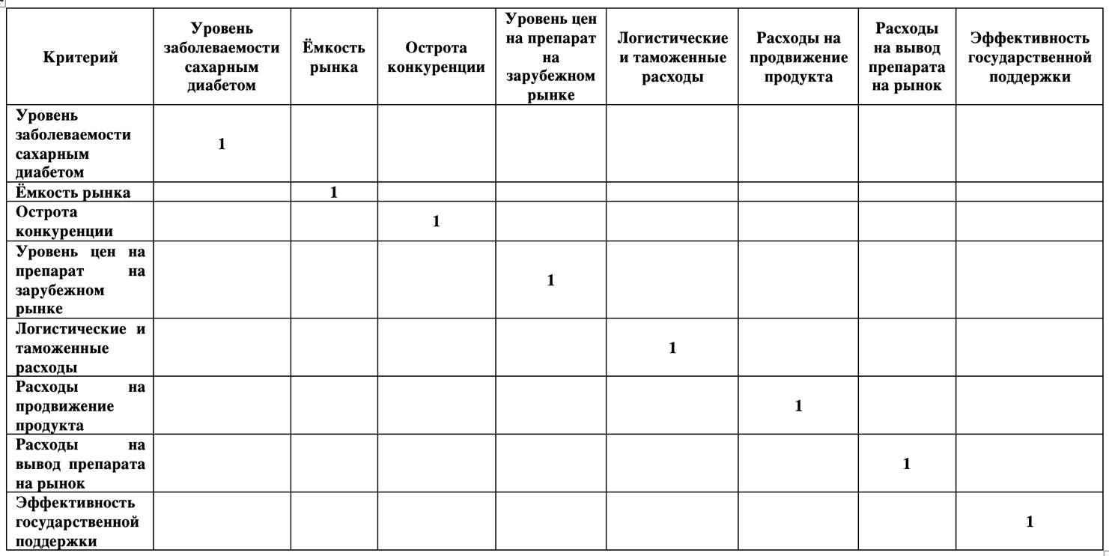
- Определяются относительные оценки альтернатив по каждому из критериев

С этой целью Вы должны заполнить матрицу парных сравнений альтернатив по каждому из критериев, элемент a_{ij} которой указывает во сколько раз, по Вашему мнению, выбор альтернативы i выгоднее для компании, чем выбор альтернативы j. При определении значения элемента матрицы рекомендуется ориентироваться на таблицу 2.
Таблица 4. Пример определения экспертом значений элементов матрицы парных сравнений альтернатив по определенному критерию
Критерий 1 | Альтернатива 1 | Альтернатива 2
Альтернатива 1 | 1 | 2
Альтернатива 2 | 1/2 | 1
Таким образом, эксперт считает, что выбор альтернативы 1 в два раза выгоднее для компании, чем выбор альтернативы 2.

Заполните, пожалуйста, матрицы парных сравнений альтернатив по каждому из критериев. Если у Вас недостаточно информации для сравнения альтернатив по тому или иному критерию, укажите значение 1.
Уровень заболеваемости сахарным диабетом | Венесуэла | Узбекистан
Венесуэла | 1
Узбекистан |  | 1

Ёмкость рынка | Венесуэла | Узбекистан
Венесуэла | 1
Узбекистан |  | 1

Острота конкуренции | Венесуэла | Узбекистан
Венесуэла | 1
Узбекистан |  | 1

Уровень цен на препарат на зарубежном рынке | Венесуэла | Узбекистан
Венесуэла | 1
Узбекистан |  | 1

Логистические и таможенные расходы | Венесуэла | Узбекистан
Венесуэла | 1
Узбекистан |  | 1

Расходы на продвижение продукта | Венесуэла | Узбекистан
Венесуэла | 1
Узбекистан |  | 1

Расходы на вывод препарата на рынок | Венесуэла | Узбекистан
Венесуэла | 1
Узбекистан |  | 1

Эффективность государственной поддержки | Венесуэла | Узбекистан
Венесуэла | 1
Узбекистан |  | 1
- Каждой из альтернатив сопоставляется сумма произведений весов критериев на оценки альтернативы по этим критериям. Лучшей считается альтернатива, которой будет сопоставлено наибольшее число.

Обработка полученных анкет и выбор лучшей по мнению каждого из экспертов альтернативы будет сделана автором исследования.
Благодарю Вас за участие в исследовании! Ниже Вы можете в свободной форме высказать комментарии по методике в целом, выбору альтернатив и критериев.

Приложение 4
- Оценка важности критериев (Эксперт 1)
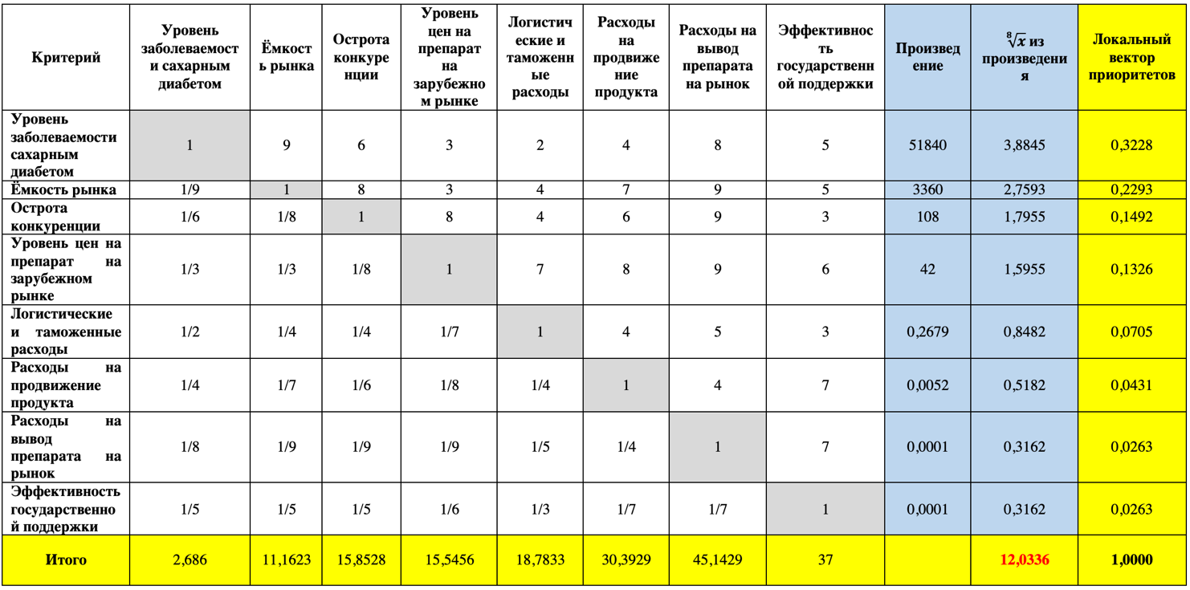
- Оценка важности критериев (Эксперт 2)
- Оценка важности критериев (Эксперт 3)
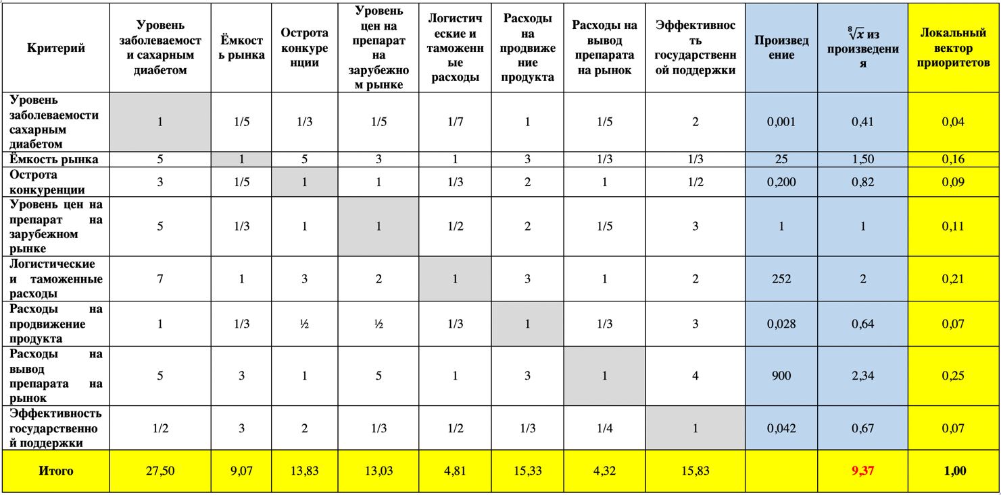
- Оценка важности критериев (Эксперт 4)
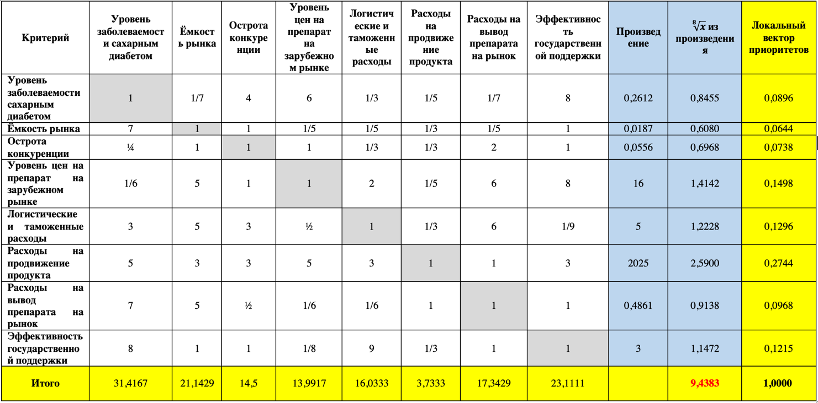
- Оценка важности критериев (Эксперт 5)
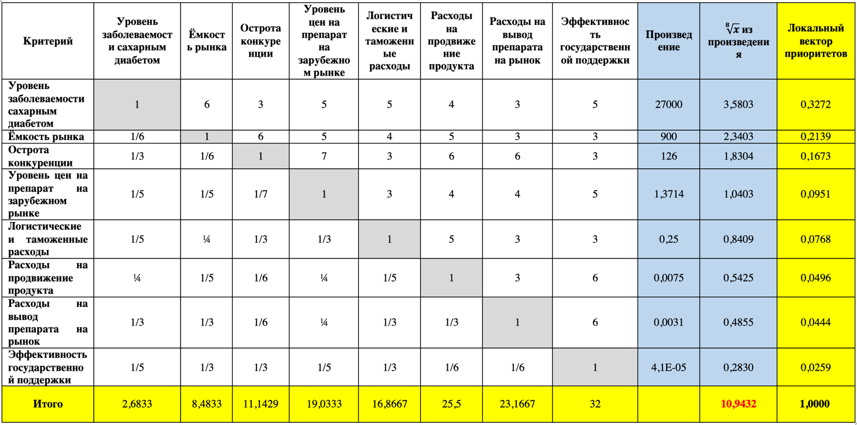
- Оценка важности критериев (Эксперт 6)
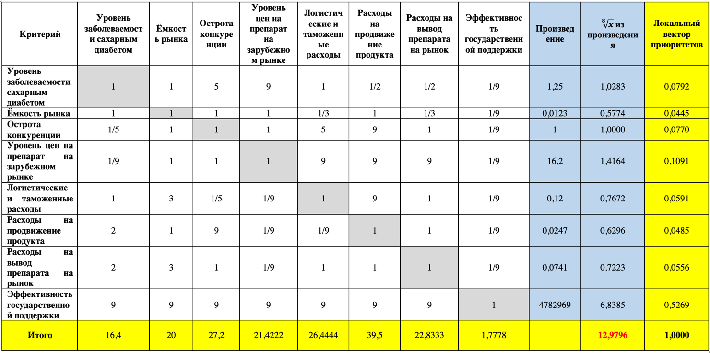

Приложение 5
- Уровень заболеваемости сахарным диабетом
 | Эксперт 1 | Эксперт 2 | Эксперт 3 | Эксперт 4 | Эксперт 5 | Эксперт 6
Венесуэла | 1 | 2 | 5 | 5 | 5 | 1
Узбекистан | 1 | 1/2 | 1/5 | 1/5 | 1/5 | 1
- Ёмкость рынка
 | Эксперт 1 | Эксперт 2 | Эксперт 3 | Эксперт 4 | Эксперт 5 | Эксперт 6
Венесуэла | 3 | 2 | 6 | 7 | 4 | 1
Узбекистан | 1/3 | 1/2 | 1/6 | 1/7 | 1/4 | 1
- Острота конкуренции
 | Эксперт 1 | Эксперт 2 | Эксперт 3 | Эксперт 4 | Эксперт 5 | Эксперт 6
Венесуэла | 3 | 2 | 1/4 | 1/5 | 2 | 1
Узбекистан | 1/3 | 1/2 | 4 | 5 | 1/2 | 1
- Уровень цен на препарат на зарубежном рынке
 | Эксперт 1 | Эксперт 2 | Эксперт 3 | Эксперт 4 | Эксперт 5 | Эксперт 6
Венесуэла | 1 | 2 | 1 | 1/7 | 3 | 1
Узбекистан | 1 | 1/2 | 1 | 7 | 1/3 | 1
- Логистические и таможенные расходы
 | Эксперт 1 | Эксперт 2 | Эксперт 3 | Эксперт 4 | Эксперт 5 | Эксперт 6
Венесуэла | 1 | 1/2 | 1/5 | 3 | 7 | 1
Узбекистан | 1 | 2 | 5 | 1/3 | 1/7 | 1
- Расходы на продвижение препарата
 | Эксперт 1 | Эксперт 2 | Эксперт 3 | Эксперт 4 | Эксперт 5 | Эксперт 6
Венесуэла | 5 | 1/2 | 1/3 | 1/2 | 4 | 1
Узбекистан | 1/5 | 2 | 3 | 2 | 1/4 | 1

- Расходы на вывод препарата на рынок
 | Эксперт 1 | Эксперт 2 | Эксперт 3 | Эксперт 4 | Эксперт 5 | Эксперт 6
Венесуэла | 7 | 2 | 1/2 | 5 | 4 | 1
Узбекистан | 1/7 | 1/2 | 2 | 1/5 | 1/4 | 1
- Эффективность государственной поддержки
 | Эксперт 1 | Эксперт 2 | Эксперт 3 | Эксперт 4 | Эксперт 5 | Эксперт 6
Венесуэла | 1 | 1 | 4 | 1/3 | 2 | 1
Узбекистан | 1 | 1 | 1/4 | 3 | 1/2 | 1

Белова И. А. «Государственная поддержка фармацевтического рынка России». [Электронный ресурс] Режим доступа: https://vectoreconomy.ru/images/publications/2018/1/regionaleconomy/Belova.pdf (дата обращения 10.02.2023)
Федеральный закон «Об основах охраны здоровья граждан в Российской Федерации» от 21.11.2011 № 323-ФЗ. [Электронный ресурс] Режим доступа: https://www.consultant.ru/document/cons_doc_LAW_121895/?ysclid=lf774ozeem217759153 (дата обращения 13.03.2023)
Бизнес-доход. Расширение бизнеса: эффективные стратегии и варианты кредитования в 2022 году. [Электронный ресурс] Режим доступа: https://businessyield.com/ru/business-ideas/business-expansion/?ysclid=lf5bxlzv9d907682976 (дата обращения 12.03.2023)
Основные нормативные документы в фармации. [Электронный ресурс] Режим доступа: https://skmk-stav.ru/wp-content/uploads/osnovnye-normativnye-dokumenty-v-farmaczii.pdf?ysclid=lf5hgg3x2j832920706 (дата обращения 12.03.2023)
ФармМедПром. GMP. Для чего и как применяется, основные требования, GMP в мире и в России. [Электронный ресурс] Режим доступа: https://pharmmedprom.ru/news/chto-takoe-gmp/?ysclid=lf5siv1x5w46921553 (дата обращения 12.03.2023)
Федеральный закон «Об обращении лекарственных средств» от 12.04.2010 № 61-ФЗ. [Электронный ресурс] Режим доступа: https://www.consultant.ru/document/cons_doc_LAW_99350/d51604f907a67575d6f37a17e2322f91bee26db8/ (дата обращения 12.03.2023)
Кононова С.В., Дадус Н.Н., Шумилина Л.Е. Государственное регулирование цен на лекарственные средства – социальная выгода или экономические потери / Remedium 2010 № 3. [Электронный ресурс] Режим доступа: https://remedium.ru/public/journal/rem_volga/2010/section.php?ID=35097&YEAR=2010&NUM=3 (дата обращения 13.03.2023)
Правительство России. Правительство расширило перечень жизненно важных препаратов. [Электронный ресурс] Режим доступа: http://government.ru/docs/44993/ (дата обращения 13.03.2023)
Констандогло О. Жизненно важные опоздания // Фармацевтический вестник. – 2011. – № 31 (647). [Электронный ресурс] Режим доступа: https://pharmvestnik.ru/articles/zhiznenno-vazhnye-opozdanija.html?ysclid=lf6l91vvuc278956179 (дата обращения 13.03.2023)
Вильман О.Р. Государственное регулирование фармацевтической промышленности // Современные тенденции в экономике и управлении: новый взгляд. – 2012. – С. 59-63.
Евразийская экономическая комиссия. [Электронный ресурс] Режим доступа: https://eec.eaeunion.org/?ysclid=li7e2rv9w4584327458 (дата обращения 28.05.2023)
Секрет Фирмы. Что такое правило «третий лишний». Объясняем простыми словами. [Электронный ресурс] Режим доступа: https://secretmag.ru/enciklopediya/chto-takoe-pravilo-tretii-lishnii-obyasnyaem-prostymi-slovami.htm?ysclid=lgqtwbr15z625847126 (дата обращения 23.04.2023)
MedLinks.ru. Правило «Третий лишний» защитило российский фармацевтический рынок. [Электронный ресурс] Режим доступа: http://www.medlinks.ru/article.php?sid=68971&ysclid=lgxpbtiz9g69722487 (дата обращения 26.04.2023)
Росстат. [Электронный ресурс] Режим доступа: https://rosstat.gov.ru/folder/10705 (дата обращения 01.03.2023)
Минпромторг России. [Электронный ресурс] Режим доступа: https://minpromtorg.gov.ru/ministry/organization/dep/departament-razvitiya-farmatsevticheskoi-i-meditsinskoi-promyshlennosti?ysclid=lepi7gytl2635933079 (дата обращения 01.03.2023)
Примфарма. Опубликованы результаты госпрограммы «Фарма-2020». [Электронный ресурс] Режим доступа: https://www.primfarma.ru/news/1/article/2024?ysclid=lf6uumdj9v409773211 (дата обращения 13.03.2023)
Г.В. Кузнецова. Импортозамещение: Предварительные результаты политики за 5 лет. [Электронный ресурс] Режим доступа: http://www.rfej.ru/rvv/id/600504723/$file/7-25.pdf (дата обращения 13.03.2023)
Сбер Маркетинг. Диджитал-панацея: как изменился рынок маркетинга фарминдустрии с пандемией. [Электронный ресурс] Режим доступа: https://sbermarketing.ru/news/pharma/ (дата обращения: 27.04.2023)
Новости GMP. Лучшие практики фарминдустрии. [Электронный ресурс] Режим доступа: https://gilsinp.ru/?wpfb_dl=498&ysclid=lecssbovqm982937536 (дата обращения 20.02.2023)
Нежникова Е.В., Максимчук М.В. Фармацевтическая отрасль в РФ: проблемы и перспективы развития // Вестник Российского университета дружбы народов. Серия: Экономика. 2019. Т. 27. No 1. С. 102—112. DOI: 10.22363/2313-2329-2019-27-1-102-112
Программа «Фарма 2030»: стратегия развития. [Электронный ресурс] Режим доступа: https://dpoaps.ru/blog/programma-farma-2030-strategiya-razvitiya/?ysclid=leqsi8sil440482122 (дата обращения 02.03.2023)
Развитие фармацевтической и медицинской промышленности. ГП-20. [Электронный ресурс] Режим доступа: https://ach.gov.ru/upload/iblock/bcb/bcbb25d9c2f0fa643c231402d386163b.pdf?ysclid=lfmkydjnu8941587054 (дата обращения 24.03.2023)
DSM. Фармацевтический рынок России 2020. [Электронный ресурс] Режим доступа: https://dsm.ru/docs/analytics/2020_Report_rus.pdf?ysclid=letnbiipoa344986187 (дата обращения 04.03.2023)
Союзфарма. От «Фармы-2020» к «Фарме-2030»: проблемы, задачи, перспективы. [Электронный ресурс] Режим доступа: https://sojuzpharma.ru/news/7763-ot_farmy2020_k_farme2030_problemy_zadachi_perspektivy (дата обращения 13.03.2023)
Гарант.ру. [Электронный ресурс] Режим доступа: https://www.garant.ru/news/1210325/?ysclid=leqsa2u85n97731915 (дата обращения 02.03.2023)
Медарго. Правительство утвердило программу «Фарма-2030». [Электронный ресурс] Режим доступа: https://www.medargo.ru/news.php?id=70026&ysclid=lf6wkgh8v6624122167 (дата обращения 13.03.2023)
Стратегия «Фарма – 2030». [Электронный ресурс] Режим доступа: http://tpp74.ru/docum/New%20Folder/Е.А.%20Шикина%20О%20развитии%20фармпромышленности%20РФ%20на%20период%20до%202030-2.pdf?ysclid=leqs2fhz5a256406615 (дата обращения 02.03.2023)
World’s Top Exports. Drugs and Medicine Exports by Country 2021. [Электронный ресурс] Режим доступа: https://www.worldstopexports.com/drugs-medicine-exports-country/ (дата обращения 04.03.2023)
Pharma 50: The largest pharmaceutical companies in the world. [Электронный ресурс] Режим доступа: https://www.drugdiscoverytrends.com/pharma-50-the-50-largest-pharmaceutical-companies-in-the-world/ (дата обращения 04.03.2023)
Statista. Leading pharmaceutical companies worldwide based on projected 2023 sales. [Электронный ресурс] Режим доступа: https://www.statista.com/statistics/1201485/top-pharmaceutical-companies-by-sales-forecast/ (дата обращения 30.03.2023)
The Pharma 1000. Top Global Pharmaceutical Report. November 2021. [Электронный ресурс] Режим доступа: https://torreya.com/publications/pharma-1000-report-update-torreya-2021-11-18.pdf (дата обращения 04.03.2023)
Ведомости. Группа «Р-фарм» выходит на рынок Юго-Восточной Азии. [Электронный ресурс] Режим доступа: https://www.vedomosti.ru/business/articles/2022/11/02/948492-gruppa-r-farm-vihodit-na-rinok-yugo-vostochnoi-azii?ysclid=lgz0u7kjkl936425464 (дата обращения 27.04.2023)
BIOCAD. Global Presence. [Электронный ресурс] Режим доступа: https://biocadglobal.com/about_us/global_presence?ysclid=lgz0hiimw155486143 (дата обращения 27.04.2023)
ГЕРОФАРМ. Развитие экспорта. [Электронный ресурс] Режим доступа: https://geropharm.ru/partneram/eksport?ysclid=lgz0zkata1663572163 (дата обращения 27.04.2023)
Структура фармацевтической службы в разных странах мира. [Электронный ресурс] Режим доступа: https://studfile.net/preview/5016655/page:2/ (дата обращения 14.03.2023)
А.К. Волков, А.А. Рыжков. Влияние права Европейского союза на регулирование национальных рынков. [Электронный ресурс] Режим доступа: https://www.hse.ru/data/2014/09/05/1315964565/Волков.pdf?ysclid=lgz18p5apq326341631 (дата обращения 27.04.2023)
Русский регистр. Надлежащие фармацевтические практики (Good Practice, GxP). [Электронный ресурс] Режим доступа: https://rusregister.ru/standards/good-practice-gxp/?ysclid=lgz1l75qo8938257140 (дата обращения 27.04.2023)
Правила GLP, GCP и GMP. [Электронный ресурс] Режим доступа: http://astgmu.ru/wp-content/uploads/2020/04/08.05.2020_10_Pravila-GLP-GCP-I-GMP.pdf?ysclid=lf80tq5rxa470661573 (дата обращения 14.03.2023)
Servier. Что такое клинические исследования? [Электронный ресурс] Режим доступа: https://servier.ru/chto-takoe-klinicheskie-issledovaniya/?ysclid=lhf3wq1h4l28969697 (дата обращения 08.05.2023)
DSM Group. Фармацевтический рынок России 2020. [Электронный ресурс] Режим доступа: https://dsm.ru/docs/analytics/Russian_pharmaceutical_market_dec_2020.pdf (дата обращения 13.03.2023)
Национальное рейтинговое агентство. Фармацевтический рынок РФ – государство нам поможет? [Электронный ресурс] Режим доступа: https://www.ra-national.ru/sites/default/files/Report%20NRA%20Pharma%20August%202020.pdf?ysclid=letnjys751123113120 (дата обращения 04.03.2023)
Преснова, А.А. Политика протекционизма и свободная конкуренция при закупке лекарственных препаратов / А.А. Преснова. – Текст : непосредственный // Молодой ученый. – 2021. – № 23 (365). – С. 412-414. [Электронный ресурс] Режим доступа: https://moluch.ru/archive/365/81941/?ysclid=lf76xbqp8v719476245 (дата обращения 13.03.2023)
Forbes. 20 лучших фармкомпаний: первый рейтинг Forbes. [Электронный ресурс] Режим доступа: https://www.forbes.ru/biznes-photogallery/408079-20-luchshih-farmkompaniy-rossii-pervyy-reyting-forbes?ysclid=lf827alqzp581292241 (дата обращения 14.03.2023)
Е.А. Илларионова, И.П. Сыроватский. Парафармацевтики : учебное пособие / ГБОУ ВПО ИГМУ Минздрава России, Кафедра фармацевтической и токсикологической химии. – Иркутск : ИГМУ, 2014. – 29 с. [Электронный ресурс] Режим доступа: https://mir.ismu.baikal.ru/src/downloads/9c4cea6b_parafarmatsevtiki.pdf (дата обращения 28.03.2023)
Confluence. Общие сведения о работе в модуле ЛЛО. [Электронный ресурс] Режим доступа: https://wiki.is-mis.ru/pages/viewpage.action?pageId=57246939 (дата обращения 28.03.2023)
PharmZnanie. Обзор экспортируемых лекарств российского производства. [Электронный ресурс] Режим доступа: https://pharmznanie.ru/article/obzor-eksportiruemih-lekarstv-rossiyskogo-proizvodstva?ysclid=lfsa5wu7lf710446905 (дата обращения 28.03.2023)
Федеральная таможенная служба. [Электронный ресурс] Режим доступа: https://customs.gov.ru/statistic?ysclid=lguhx18en5900603213 (дата обращения 24.04.2023)
BusinessStat. Анализ рынка лекарственных средств в России в 2017-2021 гг., прогноз на 2022-2026 гг. Перспективы рынка в условиях санкций. [Электронный ресурс] Режим доступа: https://businesstat.ru/images/demo/medicines_russia_demo_businesstat.pdf (дата обращения 24.04.2023)
Ru-Stat. Экспорт из России «фармацевтическая продукция». [Электронный ресурс] Режим доступа: https://ru-stat.com/date-Y2017-2021/RU/export/world/0630 (дата обращения 24.04.2023)
РБК. Тренды. От дженериков к инновациям: 5 трендов развития российской фарминдустрии. [Электронный ресурс] Режим доступа: https://trends.rbc.ru/trends/innovation/cmrm/621deed39a7947e9c3bfa999 (дата обращения 14.03.2023)
Колчинская Е. Э., Лимонов Л. Э., Яковлева П. Э. 2019. Целесообразность кластерной политики в фармацевтической отрасли России: эксплораторное исследование. Вестник Санкт-Петербургского университета. Менеджмент 18 (3): 375–399. [Электронный ресурс] Режим доступа: http://doi.org/10.21638/11701/spbu08.2019.303 (дата обращения 08.05.2023)
Презентация Минпромторга «Государственная программа «Развитие фармацевтической и медицинской промышленности» на 2013–2020 годы». [Электронный ресурс] Режим доступа: http://minpromtorg.gov.ru/common/upload/files/docs/MinProm_02.06.14.pdf (дата обращения 08.05.2023).
Н.М. Пиковская. Разработка современной модели взаимодействия фармацевтической компании и органов государственной власти. [Электронный ресурс] Режим доступа: https://www.hse.ru/data/2015/11/03/1078134528/Пиковская.pdf?ysclid=lhf2djqrwv908473512 (дата обращения 08.05.2023)
Российская кластерная обсерватория. Карта кластеров России. [Электронный ресурс] Режим доступа: https://map.cluster.hse.ru (дата обращения 08.05.2023)
Новости НИУ ВШЭ. Зачем стране промышленные кластеры? [Электронный ресурс] Режим доступа: https://cluster.hse.ru/news/210734170.html?ysclid=lhf32vkfly79168752 (дата обращения 08.05.2023)
Правила GLP, GCP и GMP. [Электронный ресурс] Режим доступа: http://astgmu.ru/wp-content/uploads/2020/04/08.05.2020_10_Pravila-GLP-GCP-I-GMP.pdf?ysclid=lf80tq5rxa470661573 (дата обращения 14.03.2023)
РИА АМИ & Лента.Ру & Российская Фармацевтика. Что мешает российским производителям лекарств завоевывать международный рынок. [Электронный ресурс] Режим доступа: https://spiporz.ru/blog/2015/11/chto-meshaet-rossijskim-proizvoditelyam-lekarstv-zavoevyvat-mezhdunarodnyj-rynok/?ysclid=lf83m1l9cw448088055 (дата обращения 14.03.2023)
Химрар. Что мешает экспорту российской фармацевтической продукции? Мнения экспертов. [Электронный ресурс] Режим доступа: https://chemrar.ru/chto-meshaet-eksportu-rossijskoj-farmacevticheskoj-produkcii-mneniya-ekspertov/?ysclid=lf83bruial803886921 (дата обращения 14.03.2023)
Центр поддержки экспорта Московской области. Правовые акт в сфере ВЭД. [Электронный ресурс] Режим доступа: https://exportmo.ru/goods/pravo?ysclid=lgz32s80i6563019199 (дата обращения 27.04.2023)
Энциклопедия российского и международного налогообложения. ЗАКОН ОБ ИНОСТРАННЫХ ИНВЕСТИЦИЯХ. [Электронный ресурс] Режим доступа: http://economics.niv.ru/doc/encyclopedia/taxation/articles/117/zakon-ob-inostrannyh-investiciyah.htm (дата обращения 08.05.2023)
Система ГАРАНТ. Закон РФ от 21 мая 1993 г. № 5003-I "О таможенном тарифе" (с изменениями и дополнениями). [Электронный ресурс] Режим доступа: https://base.garant.ru/10101366/ (дата обращения 08.05.2023)
Система ГАРАНТ. Закон РФ от 7 июля 1993 г. № 5338-I «О международном коммерческом арбитраже» (с изменениями и дополнениями. [Электронный ресурс] Режим доступа: https://base.garant.ru/10101354/ (дата обращения 08.05.2023)
Журнал Тинькофф. Как я участвовала в выставке инноваций во Франции. [Электронный ресурс] Режим доступа: https://journal.tinkoff.ru/rets/?ysclid=lhenxp4d8l157997571 (дата обращения 08.05.2023)
Н.Ю. Родыгина, В.И. Мусихин. Российский опыт господдержки национальных экспортеров. [Электронный ресурс] Режим доступа: https://mgimo.ru/upload/iblock/9d0/50-6%20Родыгина.pdf?ysclid=lheyswulcw987863506 (дата обращения 08.05.2023)
Мудрый экономист. Экспорт лекарств. [Электронный ресурс] Режим доступа: https://wiseeconomist.ru/poleznoe/21601-eksport-lekarstv?ysclid=lgz48zb553485144377 (дата обращения 27.04.2023)
Коммерсантъ. Экспорт вакцин из России достиг исторического максимума. [Электронный ресурс] Режим доступа: https://www.kommersant.ru/doc/5119574 (дата обращения 27.04.2023)
Аргументы недели. Почему ВОЗ не признает российские вакцины? [Электронный ресурс] Режим доступа: https://argumenti.ru/opinion/2021/12/752831?ysclid=lgz4k204y4955937155 (дата обращения 27.04.2023)
Святченко Е.А. Сравнительная характеристика основных форм выхода компании на зарубежные рынки. [Электронный ресурс] Режим доступа: http://edrj.ru/article/08-08-19 (дата обращения 22.05.2023)
«Маркетинг. 3-е издание. Учебник» - Под ред. Герасименко В.В. [Электронный ресурс] Режим доступа: https://studref.com/347805/marketing/sposoby_vyhoda_mezhdunarodnye_rynki#aftercont (дата обращения 23.05.2023)
Morgan, R.E. and Katsikeas, C.S. (1997) Theories of International Trade, Foreign Direct Investment and Firm Internationalization: A Critique. Management Decision, 35, 68-78. [Электронный ресурс] Режим доступа: https://www.scirp.org/reference/referencespapers.aspx?referenceid=3123248 (дата обращения 05.04.2023)
Ludivine Blanc. The European pharmaceutical industry in a global economy: What drives EU exports of pharmaceuticals overseas? [Электронный ресурс] Режим доступа: https://www.efpia.eu/media/25204/ludivine-blanc-the-pharmaceutical-industry-in-a-global-economy-what-drives-eu-exports-of-pharmaceuticals-overaseas.pdf (дата обращения 05.04.2023)
ГЕРОФАРМ. О компании. [Электронный ресурс] Режим доступа: https://geropharm.ru/about (дата обращения 10.05.2023)
Helix. Инсулин. [Электронный ресурс] Режим доступа: https://helix.ru/kb/item/08-026 (дата обращения 26.05.2023)
MedUniver. Кто в группе риска заболеть диабетом? Как уберечь себя от сахарного диабета? [Электронный ресурс] Режим доступа: https://meduniver.com/Medical/profilaktika/diabet_i_gruppi_riska_po_diabetu.html?ysclid=li4t1vqxcr289653227 (дата обращения 26.05.2023)
World Population Review. [Электронный ресурс] Режим доступа: https://worldpopulationreview.com/countries (дата обращения 26.05.2023)
WORLD HEALTH ORGANIZATION 2020. [Электронный ресурс] Режим доступа: https://www.worldlifeexpectancy.com/ru/uzbekistan-diabetes-mellitus (дата обращения 26.05.2023)
The World Factbook. COUNTRY COMPARISON: OBESITY - ADULT PREVALENCE RATE. [Электронный ресурс] Режим доступа: https://web.archive.org/web/20200802220913/https://www.cia.gov/library/publications/the-world-factbook/rankorder/2228rank.html (дата обращения 26.05.2023)
World Health Organization. Global Health Expenditure Database. [Электронный ресурс] Режим доступа: https://gtmarket.ru/ratings/global-health-expenditure?ysclid=li4uq9ditw120591623 (дата обращения 26.05.2023)
Ru-Stat. Экспорт и импорт России по товарам и странам. [Электронный ресурс] Режим доступа: https://ru-stat.com/date-Y2022-2022/RU/import/ (дата обращения 26.05.2023)
Т. Саати. Приянтие решений. Метод анализа иерархий. [Электронный ресурс] Режим доступа: https://pqm-online.com/assets/files/lib/books/saaty.pdf (дата обращения 10.05.2023)
Метод анализа иерархий. Лекция «Метод анализа иерархий» (метод Т. Л. Саати)
Ведомости. Правило «второй лишний» при госзакупках. [Электронный ресурс] Режим доступа: https://www.vedomosti.ru/business/articles/2021/12/28/903122-vtoroi-lishnii?ysclid=li7gpdhe5m302071191 (дата обращения 28.05.2023)
ФинКонт. Шесть главных изменений в валютном контроле 2022: на что обратить внимание. [Электронный ресурс] Режим доступа: https://www.finkont.ru/blog/shest-glavnykh-izmeneniy-v-valyutnom-kontrole-2022/?ysclid=li5mdtdhzj6981493 (дата обращения 27.05.2023)
Паспорт государственной программы «Фарма-2020». [Электронный ресурс] Режим доступа: http://onr-russia.ru/sites/default/files/field/files/gosprogramma-razvitiye-farmacevticheskoy-i-medicinskoy-promyshlennosti-na-2013-2020-gody.pdf?ysclid=leo6kk815w932997259 (дата обращения 28.02.2023)
PharmZnanie. [Электронный ресурс] Режим доступа: https://pharmznanie.ru/article/obzor-eksportiruemih-lekarstv-rossiyskogo-proizvodstva?ysclid=lebc6x03f2204699241 (дата обращения 20.02.2023)
Распоряжение Правительства РФ от 06.07.2010 г. № 1141-р. [Электронный ресурс] Режим доступа: http://government.ru/docs/all/73124/ (дата обращения 12.03.2023)
Vademecum. Расширен список стратегически значимых препаратов. [Электронный ресурс] Режим доступа: https://vademec.ru/news/2020/08/04/pravitelstvo-opublikovalo-spisok-obnovlennogo-rasshirennogo-perechnya-szlp/?ysclid=lf6rafzpr0958061292 (дата обращения 13.03.2023)
Распоряжение Правительства РФ № 1160-р. [Электронный ресурс] Режим доступа: https://docs.cntd.ru/document/902238803 (дата обращения: 08.04.2023)
Перечень ЖНВЛП. [Электронный ресурс] Режим доступа: https://vokib1.ru/patients/list.php (дата обращения 28.02.2023)
Приказ Минпромторга России от 14.06.2013 N 916 (ред. от 18.12.2015) "Об утверждении Правил надлежащей производственной практики" (Зарегистрировано в Минюсте России 10.09.2013 N 29938). [Электронный ресурс] Режим доступа: https://vsc-pro.ru/upload/iblock/1e5/1e57f3308754cd11e958c1319ef4d9c4.pdf?ysclid=leo8op54928574046 (дата обращения 28.02.2023)
Тельнова Е.А. Организация лекарственного обеспечения в Российской Федерации. [Электронный ресурс] Режим доступа: https://pharmprobeg.ru/wp-content/uploads/2019/12/Vestnik-Roszdravnadzora_Telnova_Plesovskih-1-9-16.pdf?ysclid=lg7zspkgxc918975474 (дата обращения 08.04.2023)
Русский регистр. [Электронный ресурс] Режим доступа: https://rusregister.ru/standards/good-practice-gxp/ (дата обращения 01.03.2023)
ФАС России. [Электронный ресурс] Режим доступа: https://fas.gov.ru/publications/22112 (дата обращения 01.03.2023)
MedBrak.ru. Расчёт розничных цен на жизненно важные лекарственные средства. Формирование отпускной цены ЖНВЛП. [Электронный ресурс] Режим доступа: http://medbrak.ru/article/price_gv_new.htm?ysclid=lepf0xkehr388201112 (дата обращения 01.03.2023)
GxP news. ГЕРОФАРМ стал первым российским фармпроизводителем, заключившим СПИК. [Электронный ресурс] Режим доступа: https://gxpnews.net/2017/12/gerofarm-stal-pervym-rossijskim-farmproizvoditelem-zaklyuchivshim-spik/?ysclid=lepg18rw7736323078 (дата обращения 01.03.2023)
Лекобоз. Итоги 2018 года: как пережил фармрынок новые законодательные инициативы. [Электронный ресурс] Режим доступа: https://lekoboz.ru/farmrynok/itogi-2018-goda-kak-perezhil-farmrynok-novye-zakonodatelnye-initsiativy?ysclid=lf6s42c6jf607322412 (дата обращения 13.03.2023)

